📊✨ ¡Feliz Día del Contador Público! 🎉📚

En #InfotepSai reconocemos que la contaduría no es solo números 🧮, sino la base de la confianza en el mundo empresarial y financiero 💰🏢. La formación en esta disciplina garantiza profesionales capaces de fortalecer la sostenibilidad 🌱, el control 📑 y la toma de decisiones estratégicas 🏆 en las organizaciones.

📚💡 A través de la educación, seguimos formando contadores públicos comprometidos con el desarrollo empresarial y la construcción de un mejor país 🇨🇴.

¡Gracias por su dedicación y profesionalismo! 👏🔍📈

#InfotepSeTransforma
#FormaciónConPropósito

———————————

📊✨ Happy Public Accountant Day! 🎉📚

At #InfotepSai, we recognize that accounting is not just about numbers 🧮—it is the foundation of trust in the business and financial world 💰🏢. Training in this discipline ensures professionals capable of strengthening sustainability 🌱, control 📑, and strategic decision-making 🏆 within organizations.

📚💡 Through education, we continue to train public accountants committed to business development and the construction of a better country 🇨🇴.

Thank you for your dedication and professionalism! 👏🔍📈

#InfotepTransforms
#TrainingWithPurpose

Link: https://www.facebook.com/share/15qbjRstD7/?mibextid=wwXIfr

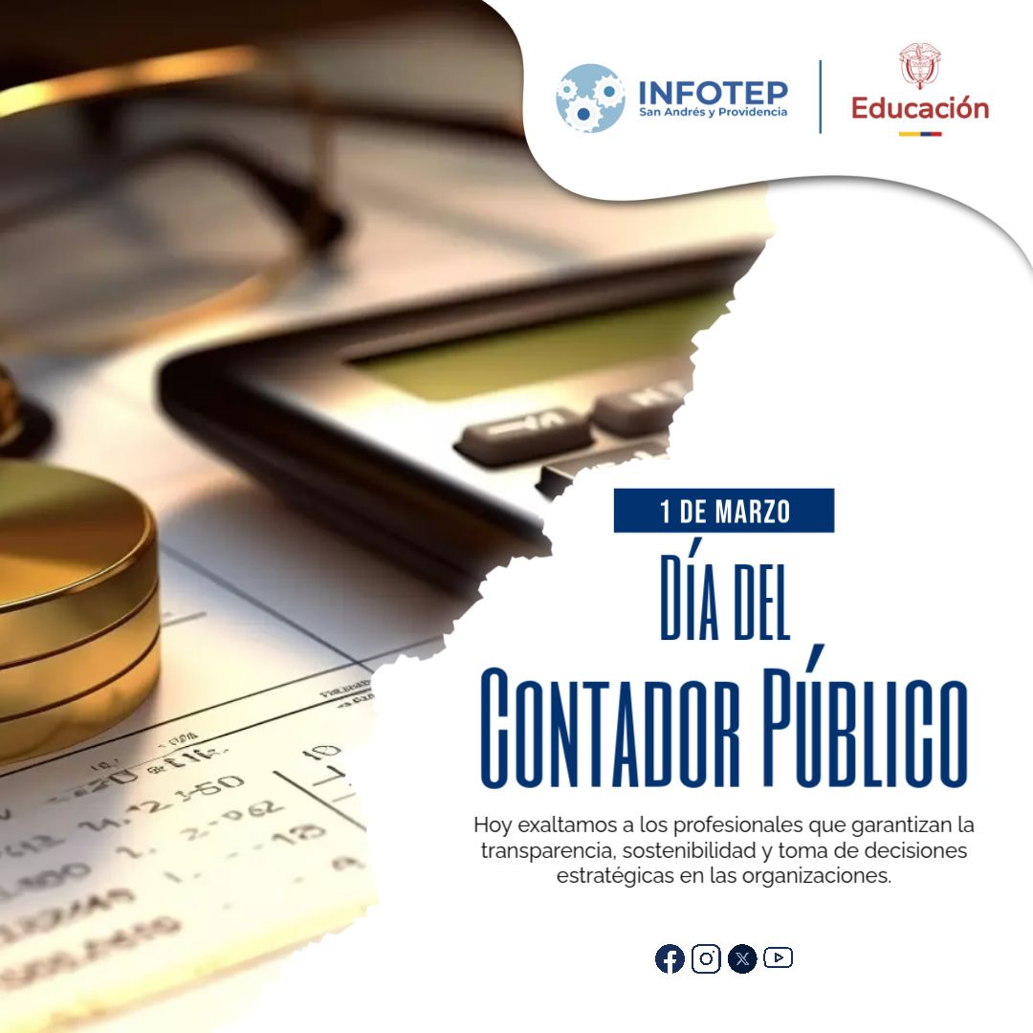

📣⏳ ¡Falta poco para nuestra Rendición de Cuentas 2024! 🎓📊

INFOTEP se prepara para presentar los logros y avances alcanzados en el 2024 como institución de educación superior en las islas 🏝️📚. Te invitamos a ser parte de este espacio de transparencia y participación donde compartiremos los hitos más importantes del año.

🗓 Fecha: 7 de marzo
🕔 Hora: 5:00 p.m.
📍 Transmisión en vivo por Facebook Live 🎥📱

🔵⚪ ¡Acompáñanos y conoce cómo seguimos transformando la educación en el archipiélago! 🌊✨

#InfotepSeTransforma
#InfotepRindeCuentas
#TransparenciaYGestión
#EducaciónParaElFuturo

————————————

📣⏳ Our 2024 Accountability Report is almost here! 🎓📊

INFOTEP is getting ready to present the achievements and progress made in 2024 as a higher education institution in the islands 🏝️📚. We invite you to join this space for transparency and participation, where we will share the most important milestones of the year.

🗓 Date: March 7
🕔 Time: 5:00 p.m.
📍 Live broadcast on Facebook Live 🎥📱

🔵⚪ Join us and learn how we continue transforming education in the archipelago! 🌊✨

#InfotepTransforms
#InfotepAccountability
#TransparencyAndManagement
#EducationForTheFuture

Link: https://www.facebook.com/share/p/1Bx7rchshV/?mibextid=wwXIfr

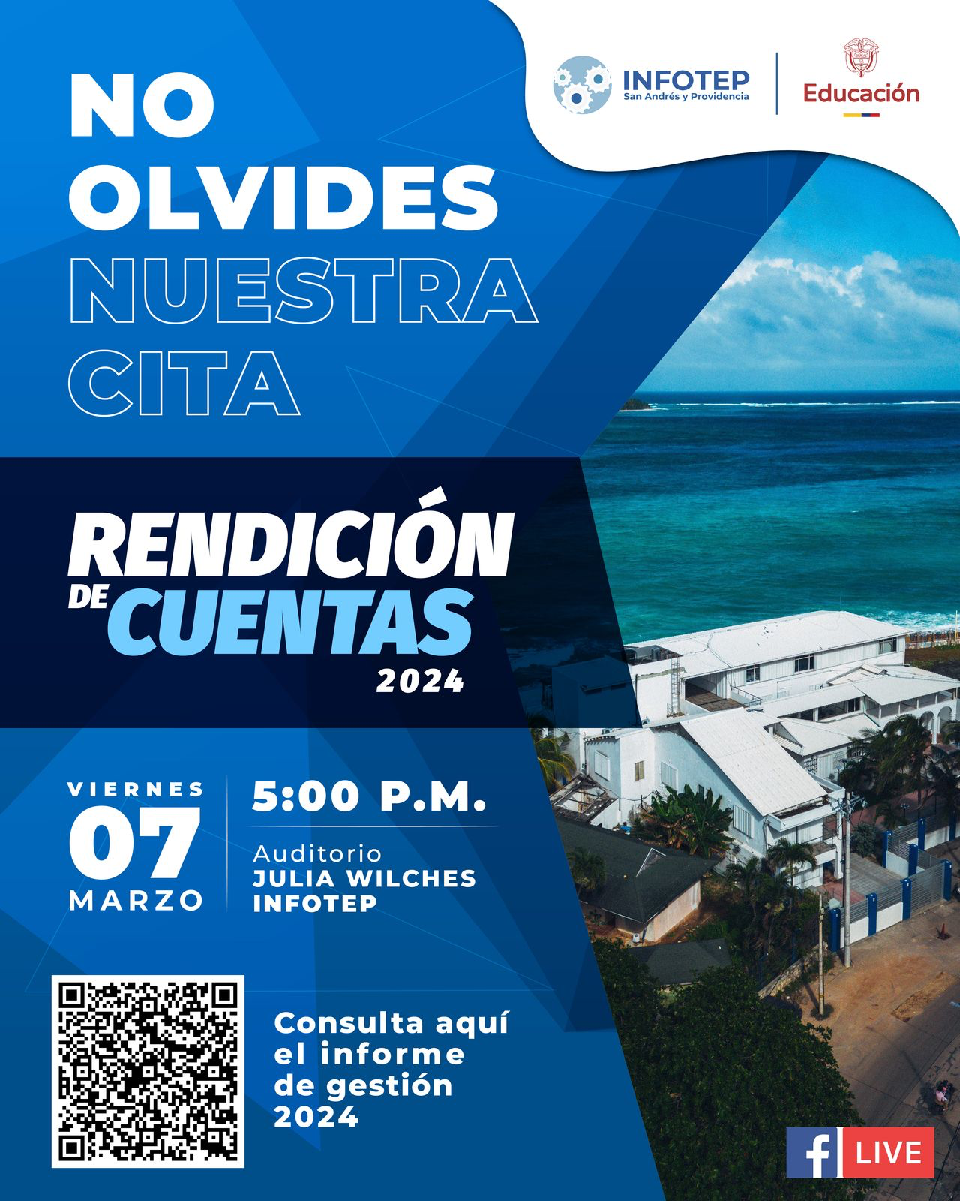

🍎🏃‍♂️ INFOTEP conmemora el Día Mundial de la Obesidad 💙🏥

En el marco del Día Mundial de la Obesidad, desde el área de Bienestar Universitario realizamos una jornada de sensibilización enfocada en la promoción de hábitos saludables 🌱🥗.

✅ Charlas sobre:
🥦 Buena alimentación y dieta balanceada.
💪 Rutinas saludables para distintas edades.
🏠 Cuidado personal y familiar en casa.
⚖️ Además, brindamos orientación personalizada a través de pesaje y recomendaciones para un bienestar integral.

💙 Pequeños cambios pueden hacer la diferencia en tu salud. ¡Gracias a todos los asistentes por sumarse a este compromiso! 💪🏽✨

#InfotepSeTransforma
#DíaMundialDeLaObesidad
#SaludYBienestar
#HábitosSaludables

Link: https://www.facebook.com/share/p/168pb4KJDz/?mibextid=wwXIfr

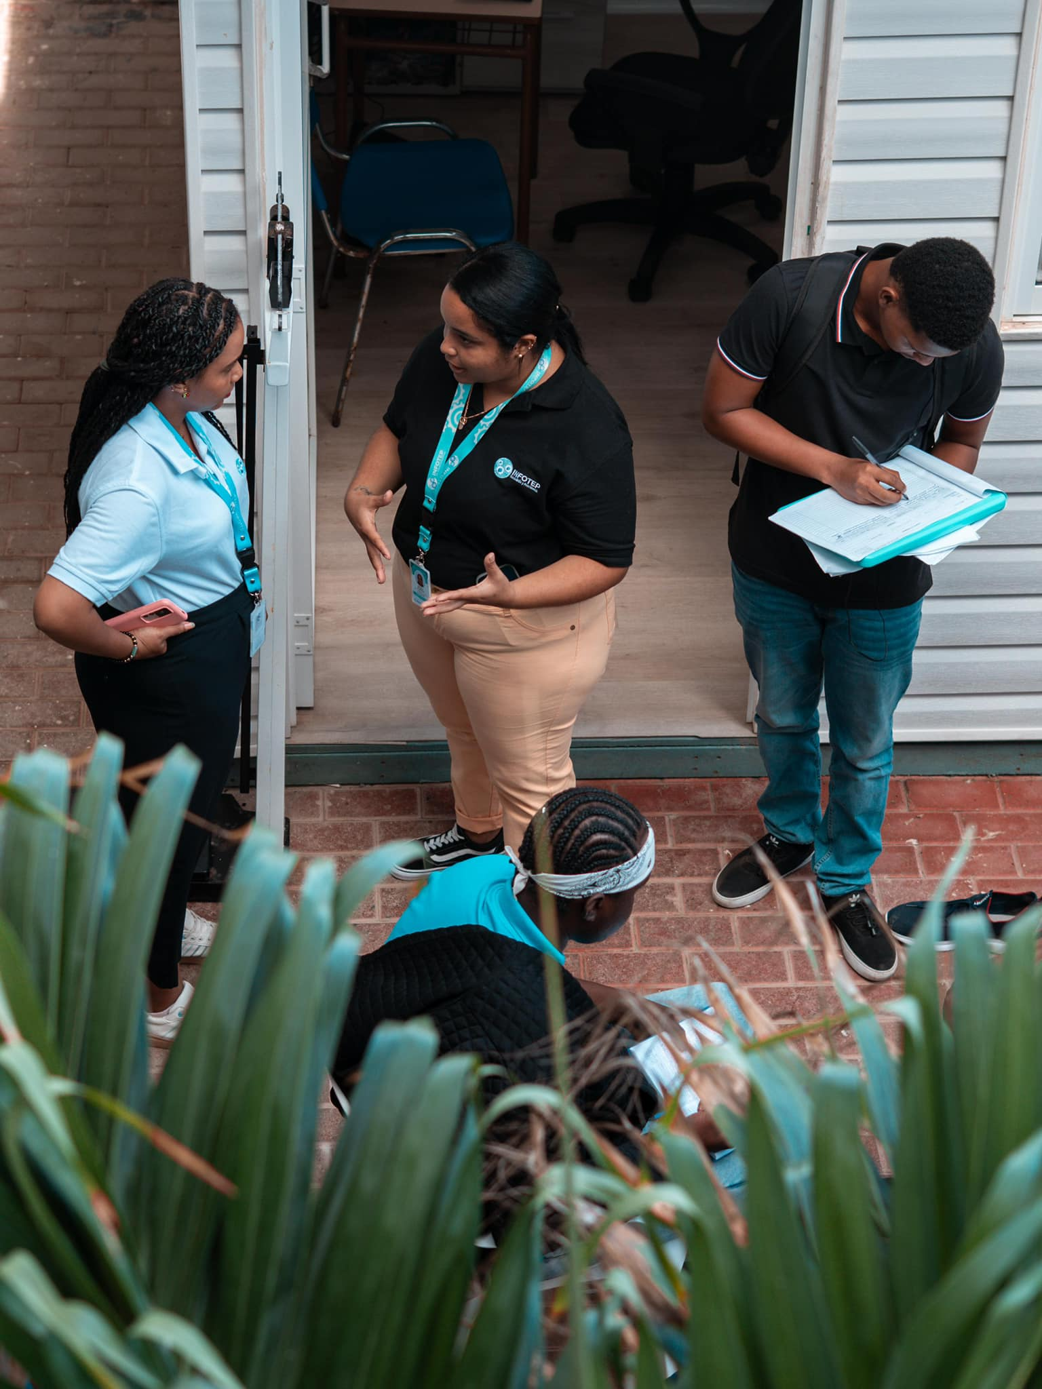

🎶✨ ¡Despierta tu talento musical en @infotepsai! 🎤🎸
Si amas la música y quieres aprender a tocar un instrumento o mejorar tu técnica vocal, ¡esta es tu oportunidad! 🎼🔥 Únete a nuestro curso de música y deja que el ritmo te guíe
📍 Inscripciones abiertas en INFOTEP
🎶 No necesitas experiencia, solo pasión por la música

Video Link: https://www.instagram.com/reel/DG1AUH6uNxd/?igsh=MmpnY2owbHNhbzQ4

👏 INFOTEP presente en el Primer Encuentro de ASCUN 2025 🚀🎓

#InfotepSai participó en este importante espacio de diálogo sobre avances y retos en la lucha contra la discriminación y las violencias basadas en género en la educación superior. 💜✊🏽

👥 Con más de 300 representantes de diversas instituciones del país, el encuentro permitió socializar el convenio interadministrativo entre ASCUN y el MEN 📄🤝, enfocado en fortalecer la prevención y atención de este flagelo.

🗣️ Además, se desarrollaron talleres sobre educación inclusiva, masculinidades no hegemónicas y estrategias jurídicas y psicosociales. 📚⚖️

Representando a #InfotepSai estuvieron Luisa Archbold Robinson, Profesional Universitario de Bienestar Universitario, y Sherry Lee Espinoza, Psicóloga Profesional vinculada al área de Bienestar y quien además apoya la puesta en marcha de la política de educación inclusiva y protocolo de VBG institucional. 🙌🏽💡

🔹 ¡INFOTEP sigue comprometido con una educación superior libre de violencia y más inclusiva! 🌍✨

#InfotepSeTransforma
#EducaciónInclusiva
#ASCUN2025

Link: https://www.facebook.com/share/p/153STX2rQP/?mibextid=wwXIfr

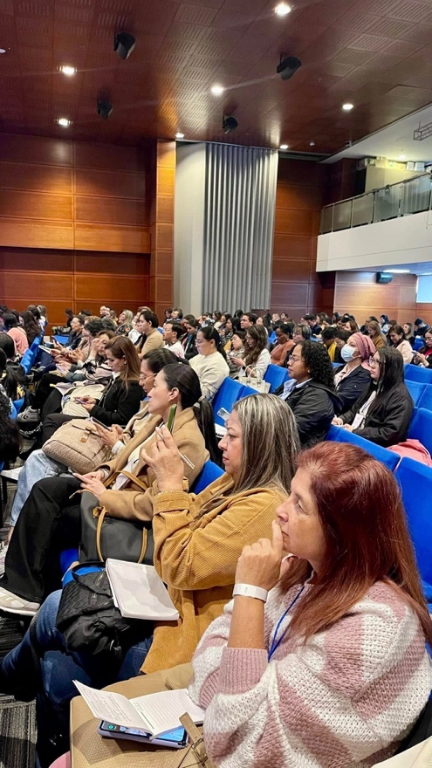

📣⏳ ¡El momento ha llegado! INFOTEP rinde cuentas 🎓📊

Es hora de compartir los avances y logros de nuestra institución durante la vigencia 2024 📅✨. Hemos preparado una presentación que refleja el compromiso y dedicación de toda la familia INFOTEP San Andrés y Providencia, bajo el liderazgo de nuestro rector Charles Gallardo Humphries 👏🏾💙.

📍 Lugar: Auditorio Julia Wilches (tercer piso)
🕔 Hora: 5:00 p.m.
📡 Transmisión en vivo por Facebook Live 🎥📱

💡 ¡No te lo pierdas! Sé parte de este espacio de transparencia y participación ✅🏝️

#InfotepSeTransforma
#InfotepRindeCuentas
#TransparenciaYGestión
#EducaciónParaElFuturo
______________

📣⏳ The moment has arrived! INFOTEP presents its Accountability Report 🎓📊

It’s time to share the progress and achievements of our institution during 2024 📅✨. We have prepared a presentation that showcases the commitment and dedication of the entire INFOTEP San Andrés and Providencia family, under the leadership of our rector Charles Gallardo Humphries 👏🏾💙.

📍 Location: Julia Wilches Auditorium (third floor)
🕔 Time: 5:00 p.m.
📡 Live broadcast on Facebook Live 🎥📱

💡 Don’t miss it! Be part of this space for transparency and participation ✅🏝️

#InfotepTransforms
#InfotepAccountability
#TransparencyAndManagement
#EducationForTheFuture

Link: https://www.facebook.com/share/18TvbuybEF/?mibextid=wwXIfr

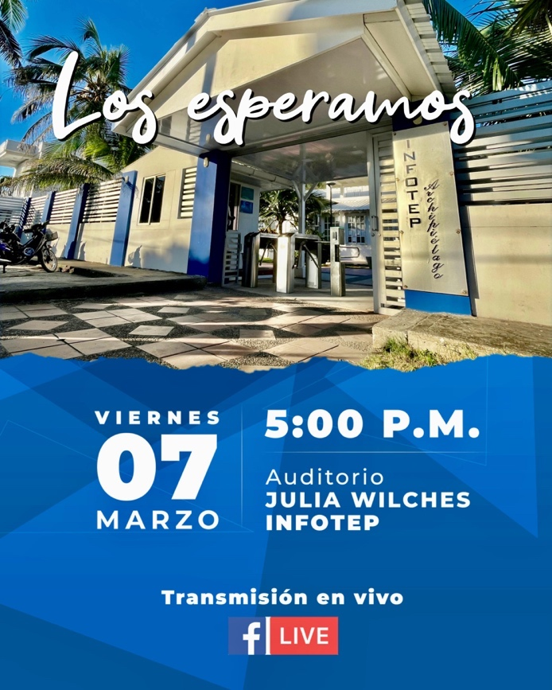

Bienvenidos a la Audiencia de Rendición de Cuentas INFOTEP 2024.

A continuación compartiremos el link donde podrás llenar tu asistencia de cara a la participación de este encuentro: https://docs.google.com/forms/d/e/1FAIpQLSdSVg6tqTvFVJ5LFpaC8YeI58wwjLjNj1PoOcKvH8BSOynCDw/viewform?usp=sharing

Igualmente los invitamos a que evalúen la audiencia de acuerdo a su satisfacción con lo expuesto en el encuentro, en el link a continuación: https://docs.google.com/forms/d/e/1FAIpQLSdetcjC-IVfl_14-ojkKqVFr83VBg-nBy7MvfrRbkkimQfNxw/viewform

Recuerda que podrás ver este encuentro en Facebook Live https://www.facebook.com/share/r/1U8UmhbfRx/?mibextid=wwXIfr

Gracias por acompañarnos y ser parte de nuestro crecimiento #InfotepSeTransforma

#InfotepSai presentó su Audiencia Pública de Rendición de Cuentas 2024, destacando avances clave en su transformación hacia una Institución Universitaria .
Logros 2024:
Obtención de registros calificados en 4 programas nuevos.
Impulso a la investigación con proyectos sobre cultura y lengua Creole.
Fortalecimiento de alianzas internacionales con universidades del Caribe.
Creación del Centro de Emprendimiento y fomento a la innovación.
Expansión del bilingüismo con cursos de inglés y Creole.
Mejoras en infraestructura y digitalización de procesos.
Retos 2025:
Consolidación del cambio de carácter institucional.
Nuevos programas académicos y de posgrado.
Más oportunidades de movilidad académica.
Estrategias para fortalecer la identidad cultural Raizal.
INFOTEP sigue comprometido con la educación y el desarrollo del Archipiélago . ¡Vamos por más!
(Conocer A Detalle El Informe De Gestión 2024 en: https://infotepsai.edu.co/.../4388-informe-de.../file)

#InfotepSeTransforma
#EducaciónDeCalidad
#CrecemosJuntos

Link: https://www.facebook.com/share/15QVBATJve/?mibextid=wwXIfr

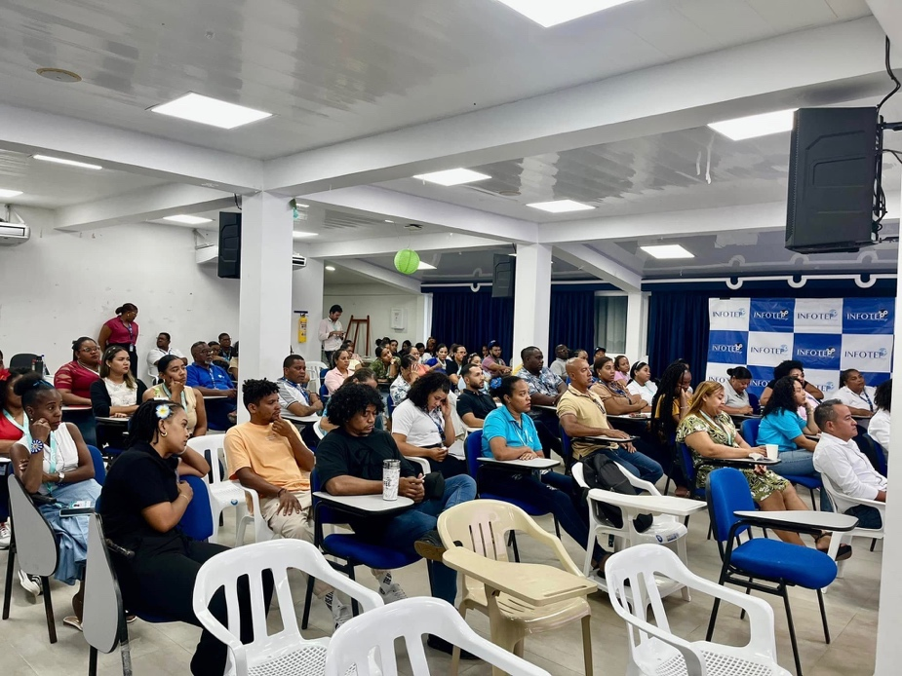

✨ En el Día Internacional de la Mujer reconocemos el poder transformador de la educación en la construcción de una sociedad más equitativa. 💜🎓

En #InfotepSai, impulsamos el talento, liderazgo y conocimiento de cada mujer que con su esfuerzo y dedicación transforma el presente y futuro. 🚀📚

💙 Sigamos abriendo caminos, rompiendo barreras y construyendo un mundo con más oportunidades para todas. ✊✨

#InfotepSeTransforma
#8M
#MujeresQueTransforman
#EducaciónParaElCambio
————————————
✨ On International Women’s Day, we recognize the transformative power of education in building a more equitable society. 💜🎓

At #InfotepSai, we support the talent, leadership, and knowledge of every woman who, through her effort and dedication, shapes the present and future. 🚀📚

💙 Let’s keep paving the way, breaking barriers, and building a world with more opportunities for all. ✊✨

#InfotepTransforms
#8M
#WomenWhoTransform
#EducationForChange

Link: https://www.facebook.com/share/1DYx2Vn4Hk/?mibextid=wwXIfr



 La mujer: pilar esencial de la vida y el conocimiento
Desde la ciencia hasta el arte, desde el liderazgo hasta la enseñanza, la mujer brilla con luz propia en cada ámbito de la sociedad. Su fuerza, inteligencia y determinación no solo transforman el mundo, sino que también inspiran nuevas generaciones. 
En #InfotepSai, reconocemos su invaluable papel en la educación, la innovación y el desarrollo de comunidades. Porque su esencia no solo crea vida, sino que también forma, guía y construye un futuro mejor. 

#InfotepSeTransforma
#MujerEsEsencia
#8M

Video Link: https://www.facebook.com/share/r/14xwU6txHz/?mibextid=wwXIfr

¡Que orgullo y que valentía! ✨🌸🌺🌷

Mujeres de @infotepsai GRACIAS por ser parte de nuestra comunidad académica 📚🏫👏🏽

Sabemos lo que son y representan en nuestras vidas ✨✨

Video Link: https://www.instagram.com/reel/DG87yMGvBMM/?igsh=am1mMW9zamxkanZj

💜✨ Una jornada especial para ellas ✨💜

En el marco del Día Internacional de la Mujer, en INFOTEP vivimos una jornada pensada para el bienestar y empoderamiento de nuestras mujeres 👩‍🏫👩‍🎓💪.

📣 Durante el evento, se impartieron charlas sobre cuidados en salud en casa 🏡🩺 y atención a la violencia de género 🚨, brindando herramientas clave desde un enfoque educativo. Y para cerrar con broche de oro, disfrutamos de una divertida sesión de rumba terapia 🕺🎶, llenando el espacio de energía y alegría.

👏 Gracias a todas las participantes por hacer de este encuentro un éxito. ¡Sigamos construyendo un entorno de equidad, respeto y bienestar para todas! 💙🌍

#InfotepSeTransforma
#MujeresQueInspiran
#BienestarParaTodas

Link: https://www.facebook.com/share/p/1W6nu4Qkzk/?mibextid=wwXIfr

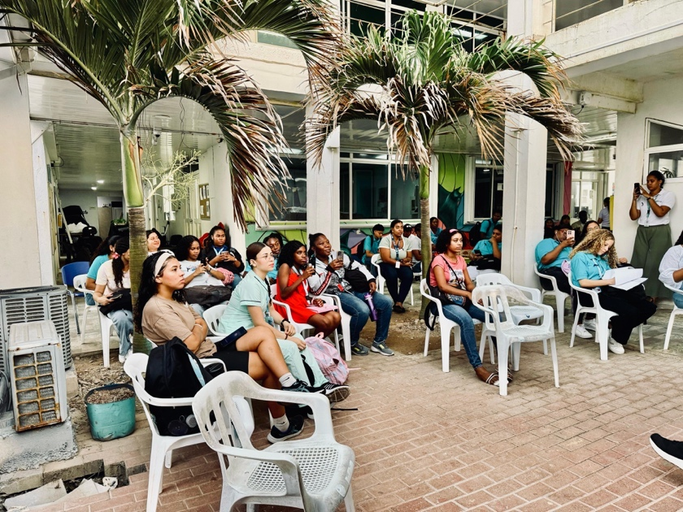

¡INFOTEP sigue avanzando en investigación! 🔬📚
De acuerdo con los resultados preliminares de la Convocatoria MinCiencias 957/2024, en #InfotepSai:
✅ Mantenemos la Categoría C del grupo de investigación "Territorio, Desarrollo, Cultura y Turismo Sostenible" 🌍✨
📈 Aumentamos el número de investigadores reconocidos:
👨‍🏫 1 Investigador Senior
👩‍🔬 3 Investigadores Asociados
🎓 6 Investigadores Junior
Este logro nos permite seguir fortaleciendo la investigación, la innovación y el desarrollo en nuestro territorio. 🌱🔎
🎉 ¡Felicitamos a nuestros investigadores por este gran avance! 🚀📖
(Mayor información en www.infotepsai.edu.co)

#InfotepSeTransforma
#InvestigaciónINFOTEP
#CienciaTecnologíaEInnovación

Link: https://www.facebook.com/share/p/1ARUcV98tQ/?mibextid=wwXIfr

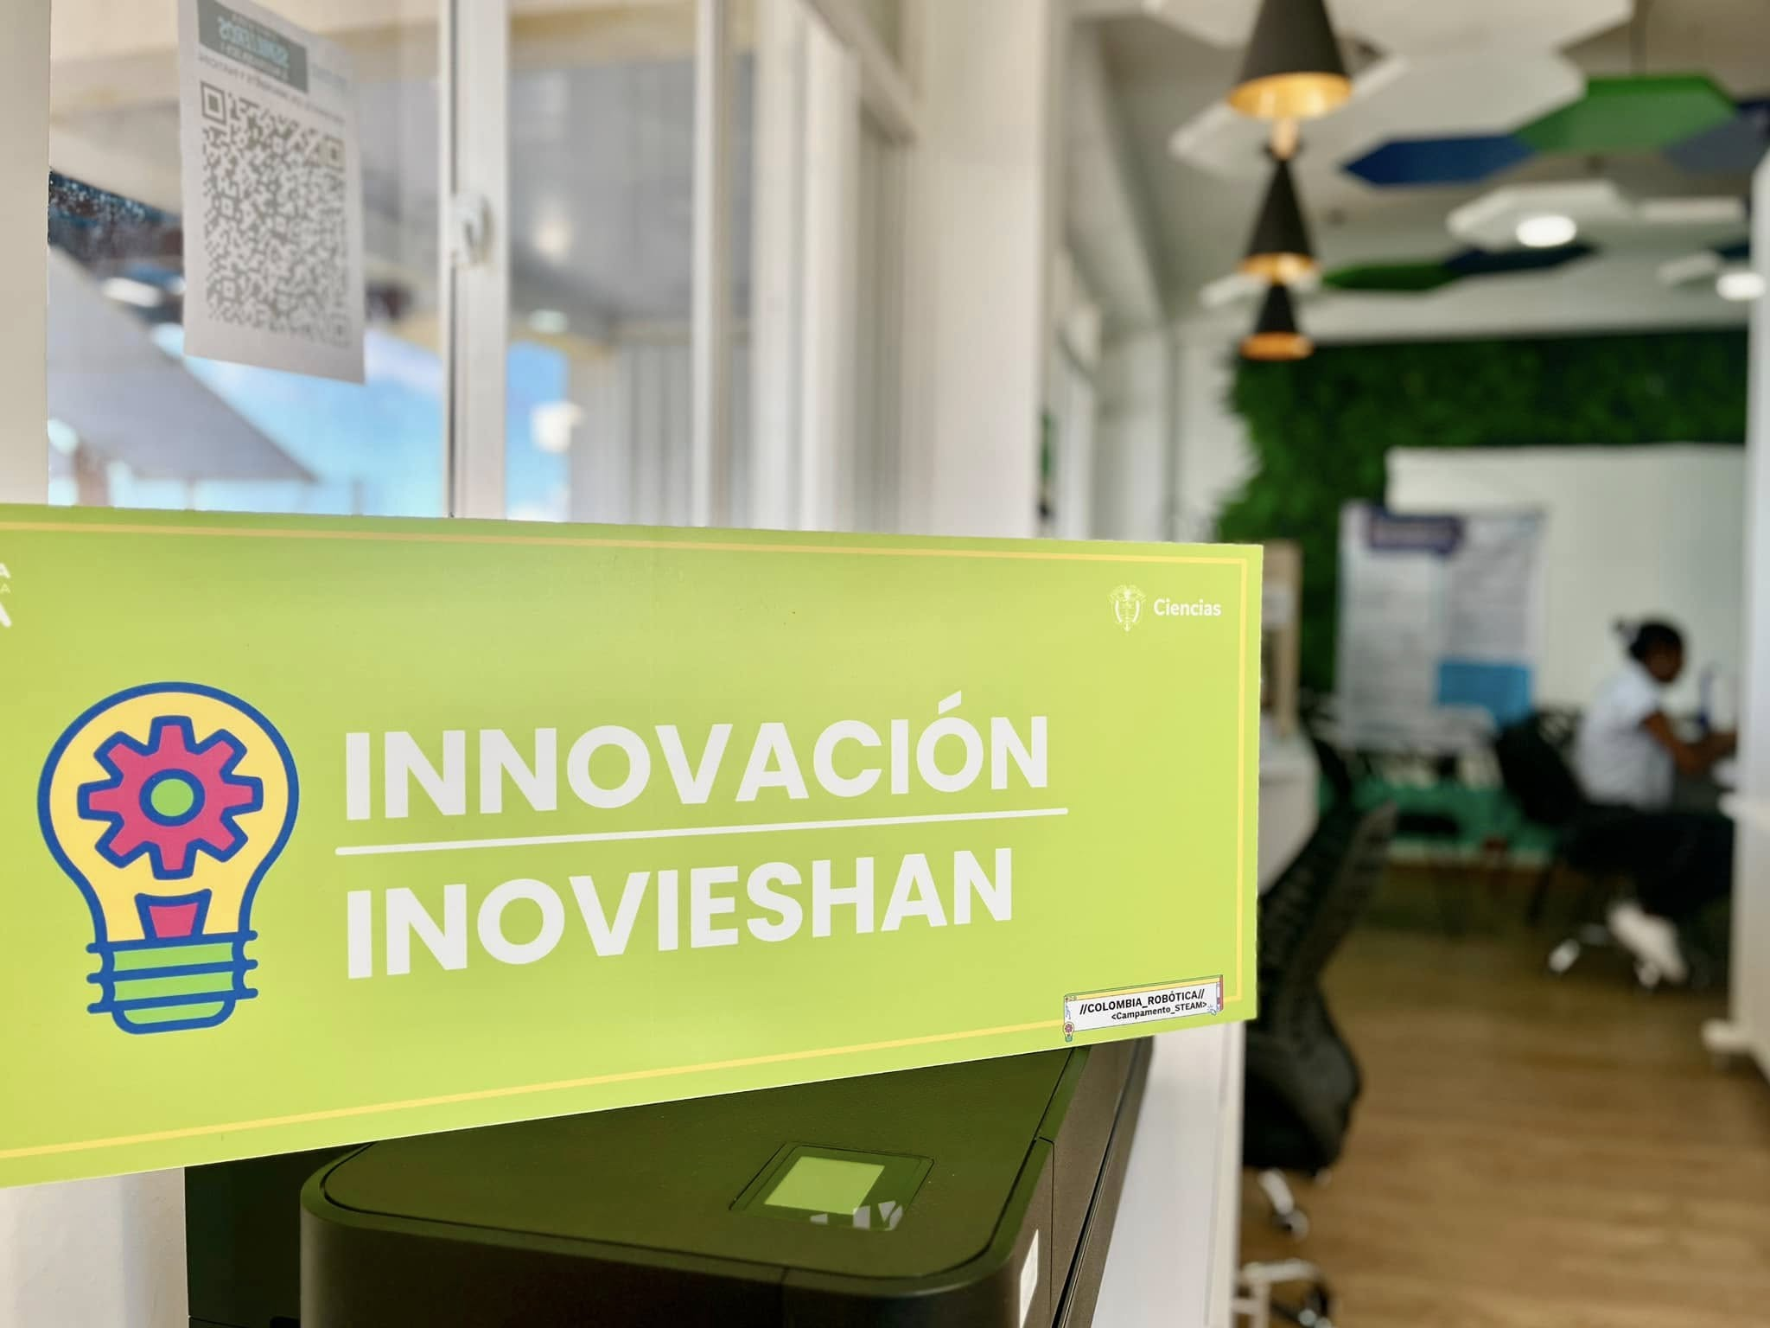

📣 ¡INFOTEP sigue avanzando hacia su transformación! 🚀📚
Los días 13, 14 y 15 de marzo de 2025, la institución recibe la visita de verificación.🔎 La evaluación está a cargo de pares designados por el Ministerio de Educación Nacional 🎓, quienes revisarán la documentación y evidencias presentadas por el equipo liderado por nuestro rector Charles Gallardo Humphries 👏🏽
💡 Este hito representa un gran avance para la educación en el Archipiélago de San Andrés, Providencia y Santa Catalina 🌊, pues acercará más oportunidades de formación con programas de especialización y maestría 100 % presenciales
🎯 Con este paso, #InfotepSai reafirma su compromiso con el desarrollo educativo y profesional de la región, consolidándose como un referente en la formación de talento humano 🌎
🔵 ¡Juntos construimos el futuro de la educación superior en el Archipiélago! 💙💪🏽

#InfotepSeTransforma
#EducaciónSuperior
#CalidadAcadémica
Ver menos

Video Link: https://www.facebook.com/share/r/1DaJ42Mowp/?mibextid=wwXIfr

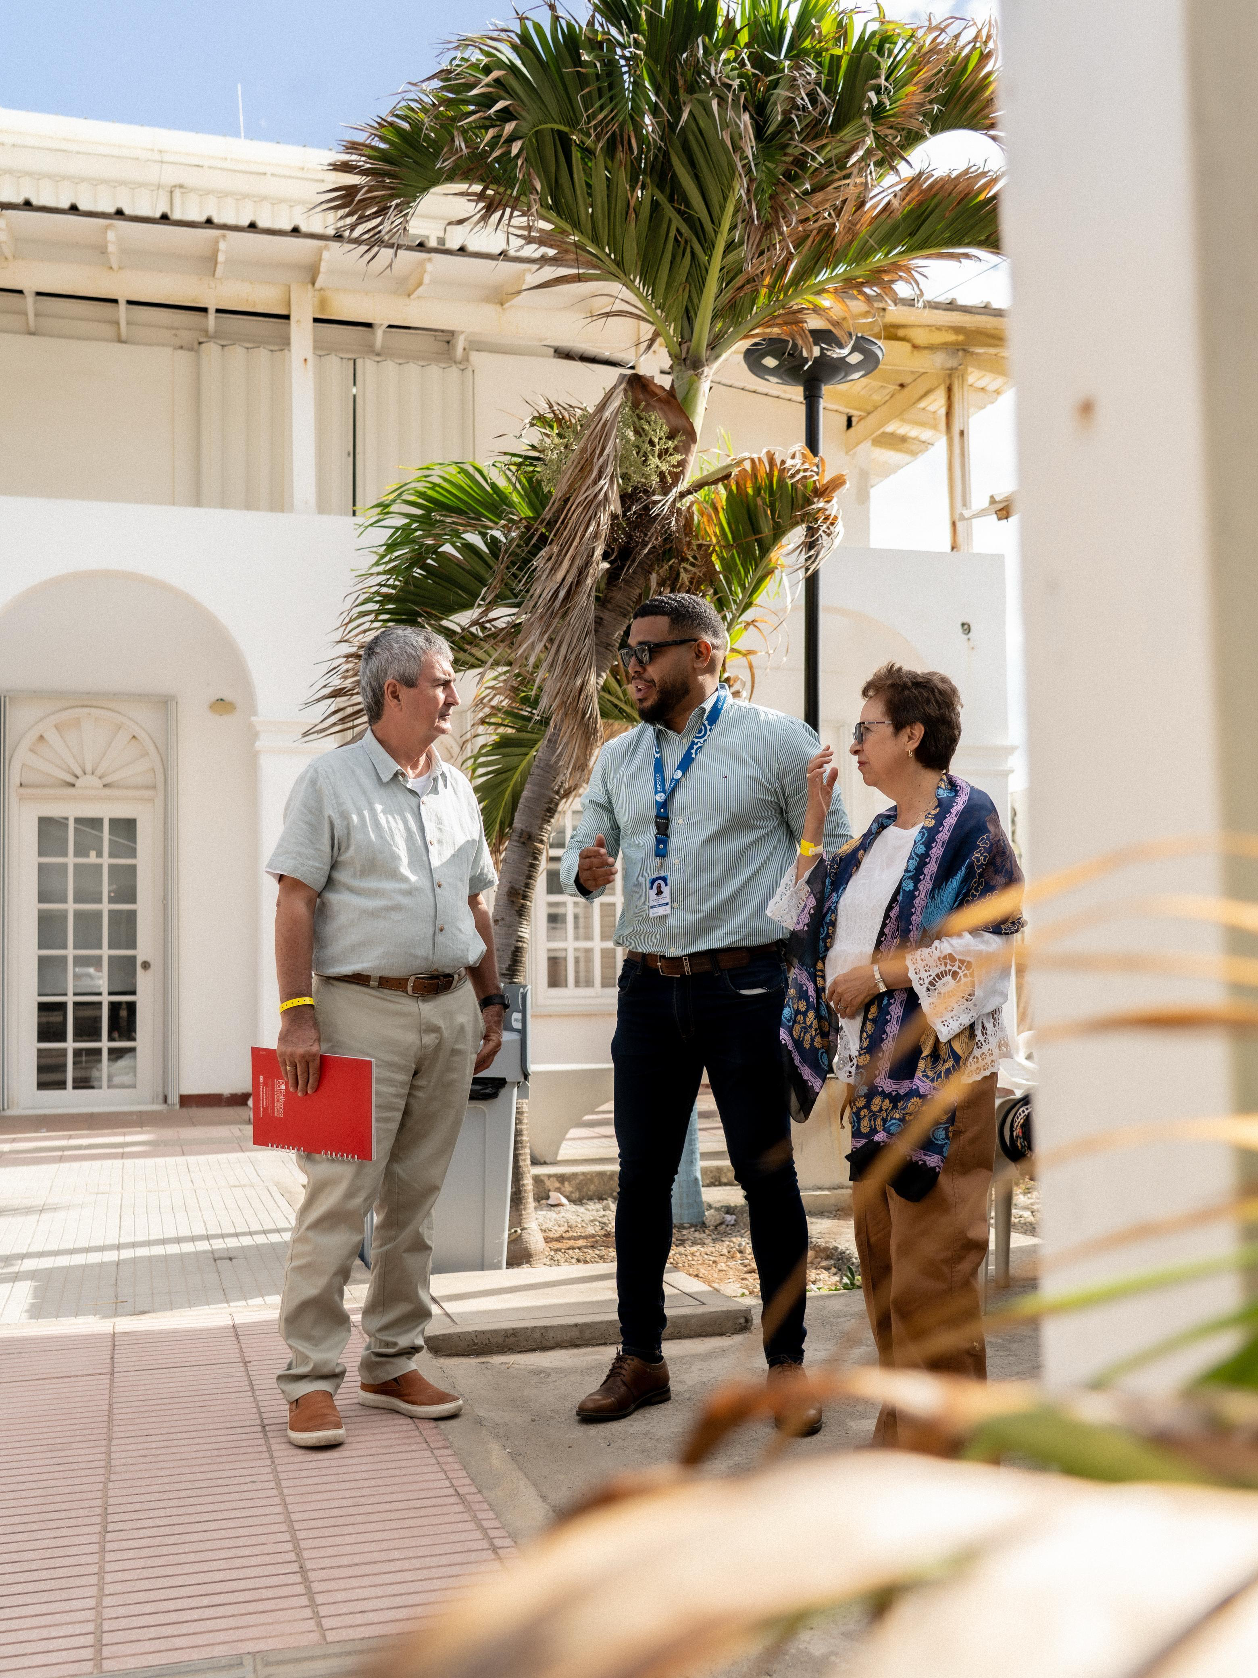

📹✨ ¡Dale #Play y entérate!

Nuestro rector Charles Gallardo Humphries te cuenta de primera mano 🗣️ cómo será la agenda de la visita de pares 👨‍🏫 durante tres días en #InfotepSai. Conoce el proceso de presentación de documentación y evidencias 📄📊 para el cambio de carácter institucional.

📌 ¡No te lo pierdas! ▶️ acompáñanos en este momento histórico.

#InfotepSeTransforma
#EducaciónSuperior
#CalidadAcadémica

Video Link: https://www.facebook.com/share/r/167Kezc1sW/?mibextid=wwXIfr

📚 En #InfotepSai continuamos con nuestra agenda de visita de pares académicos, recibiendo a los delegados del Ministerio de Educación Nacional. Durante el segundo día, avanzamos en la revisión de la documentación institucional y en exposiciones a cargo de nuestros funcionarios y docentes, con el valioso acompañamiento de egresados.

🤝 La jornada concluyó con una mesa de diálogo junto a actores productivos de la isla, quienes compartieron sus apreciaciones sobre los avances de INFOTEP en su proceso de transformación hacia institución universitaria.

Esta evolución permitirá ampliar la oferta académica en pregrado y proyectar la implementación de programas de posgrado, fortaleciendo así la educación en la región.

¡Seguimos avanzando! 🚀

#InfotepSeTransforma
#EducaciónSuperior
#CalidadAcadémica

Link: https://www.facebook.com/share/p/16bjfzBM6Q/?mibextid=wwXIfr

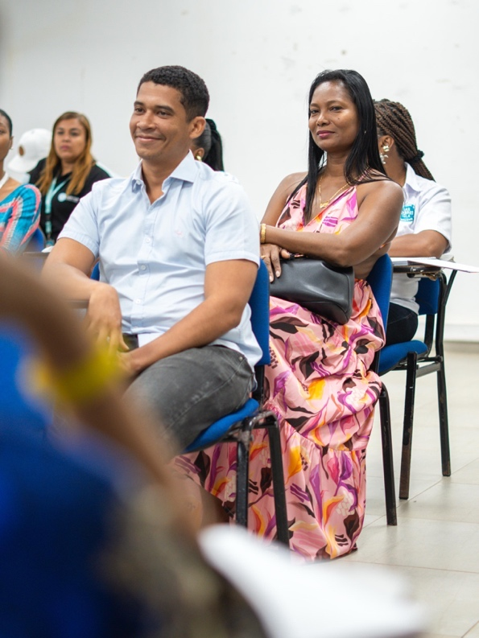

📣✨ ¡Gran cierre de la visita de Pares Académicos en INFOTEP! 🎓🏫

Durante su recorrido, los delegados del Ministerio de Educación Nacional exploraron cada rincón de nuestra institución, pasando de la teoría a la práctica y reconociendo los avances de nuestra sede principal. ✅🔍

Además, conocieron la reciente adquisición de la emblemática Casita Verde 🏡💚, entregada por la Sociedad de Activos Especiales (SAE), que ahora se convertirá en nuestra segunda sede institucional. Este nuevo espacio nos permitirá ampliar nuestras instalaciones y seguir brindando educación superior de calidad 📚🚀.

Para los Pares Académicos, este es un gran paso que nos acerca cada vez más al sueño de consolidarnos como la primera Institución Universitaria del Archipiélago 🌎🏝️.

¡Seguimos creciendo y transformando la educación en nuestra región! 💪✨

#InfotepSeTransforma
#EducaciónDeCalidad

Link: https://www.facebook.com/share/p/1QtkRUuUhh/?mibextid=wwXIfr

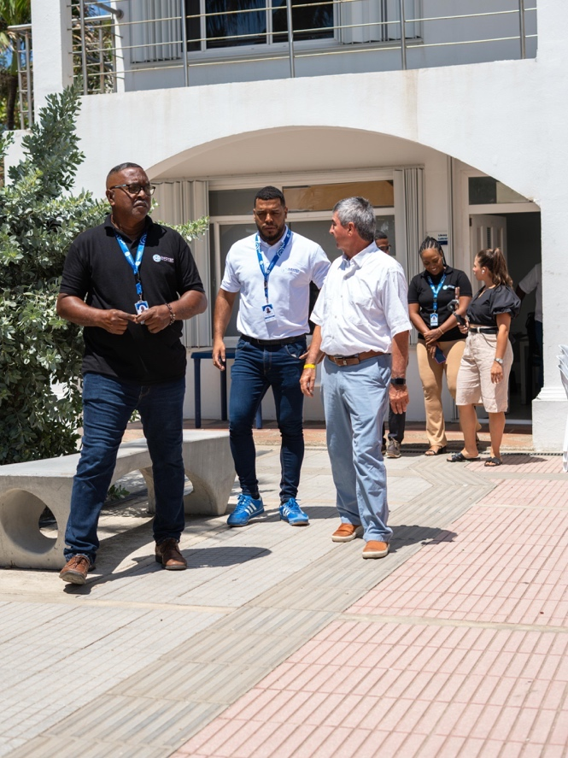

📌La educación es clave para la transformación social 🎓💜

En #InfotepSai, promovemos el conocimiento y el diálogo sobre temas fundamentales para nuestra sociedad. Por eso, te invitamos a participar en el Foro Educativo sobre Violencia Basada en Género, un espacio de aprendizaje y reflexión para comprender, prevenir y erradicar esta problemática.

📅 Fecha: 17 de marzo
🕔 Hora: 5:00 p.m.
📍 Lugar: Auditorio Julia Wilches
👥 Invitados especiales: Secretaría de la Mujer y Patrulla Púrpura

Juntos podemos construir una sociedad más justa y equitativa. ¡No faltes! 🙌💡

#InfotepSeTransforma
#EducaciónParaElCambio

Link: https://www.facebook.com/share/p/19w7qLqU2t/?mibextid=wwXIfr



✨ ¡INFOTEP avanza en su camino a ser universidad! 🎓✅
Tras la visita de verificación realizada por los pares académicos del Ministerio de Educación Nacional, #InfotepSai reafirma su compromiso con la excelencia educativa y el desarrollo del Archipiélago. 🌊🏝️
Durante el encuentro, se revisaron avances en academia 📖, administración 🏛️ e infraestructura 🔧, y se destacó la preparación de la institución para asumir este gran paso. Además, se llevó a cabo un diálogo con egresados 🎓 y el sector productivo 💼, quienes respaldaron este proceso histórico.
🌟 ¡Estamos cada vez más cerca de un futuro con más oportunidades para la educación superior en las islas! 💪📚

#InfotepSeTransforma
#FuturoUniversitario
#EducaciónSuperior
#SanAndrésYProvidencia
#CalidadAcadémica

Video Link: https://www.facebook.com/share/r/1EBTdoqB7Z/?mibextid=wwXIfr

Hemos recibido la visita de pares académicos, un momento clave en nuestro camino para convertirnos en institución universitaria 🙌🏽

Esta evaluación es fundamental para seguir elevando la calidad educativa en el archipiélago y abrir más #oportunidades de formación superior para nuestra #comunidad

¡Seguimos avanzando juntos hacia el futuro! 🚀🎓
#InfotepSeTransforma

Video Link: https://www.instagram.com/reel/DHUACfXvCeO/?igsh=eWhmbDZuN25oa3I1

🔵📹¡Tu opinión es clave para el futuro de INFOTEP! 🎓🌍

En #InfotepSai, queremos que conozcas la visión del sector productivo sobre la importancia de nuestra transformación para convertirnos en la primera Institución Universitaria del Archipiélago 🌊🏫.

💡 Pensamos en el crecimiento de nuestra comunidad isleña a través de la educación superior y con la proyección de programas de posgrado 🎓✨, brindando oportunidades para seguir escalando en el conocimiento profesional y estar a la vanguardia en el mundo laboral. 🚀💼

📣 ¡Atentos a lo que viene! 🔜

#InfotepSeTransforma
#EducaciónParaElFuturo

Video Link: https://www.facebook.com/share/r/15uTeBmL4v/?mibextid=wwXIfr

📢 ATENCIÓN ESTUDIANTES 🎓📚

En el marco del Día Cívico decretado por el Gobierno Nacional, con motivo de la Gran Marcha Nacional por la Reforma Laboral, este martes 18 de marzo no habrá clases en #InfotepSai.

📅 Retomamos actividades académicas el miércoles 19 de marzo en jornada diurna y nocturna, siguiendo el calendario habitual.

Aprovechemos este día para reflexionar sobre los cambios que impactan a nuestra sociedad.

¡Nos vemos pronto en las aulas! 🙌✨

#InfotepSeTransforma
#EducaciónParaElFuturo

Link: https://www.facebook.com/share/p/1DL2C3AAb9/?mibextid=wwXIfr

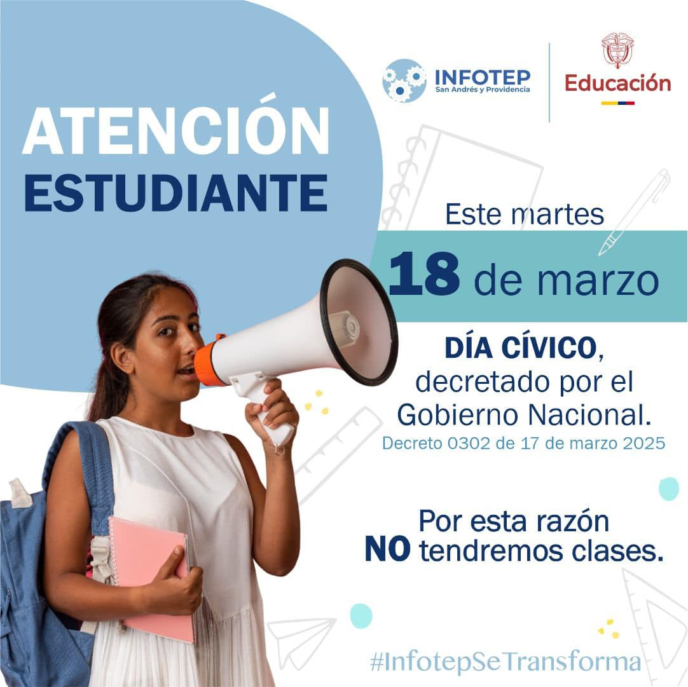

📌Educar para prevenir: la violencia de género nos concierne a todos 🎓💜

La violencia basada en género es una de las violaciones más extendidas de los derechos humanos 🌍. Según la ONU, esta violencia surge de la desigualdad, el abuso de poder y normas dañinas, afectando de manera desproporcionada a mujeres y niñas, aunque también impacta a hombres y niños.

En #InfotepSai, reafirmamos nuestro compromiso con la educación como herramienta de cambio 🏫✨. A través de Bienestar Universitario, en articulación con la Secretaría de la Mujer y la Patrulla Púrpura, llevamos a cabo un Foro Educativo sobre Violencia Basada en Género, donde profundizamos en sus tipos, las rutas de atención disponibles y resolvimos inquietudes de la comunidad.

💡 La información y el diálogo son clave para prevenir la violencia. ¡Sigamos construyendo juntos espacios seguros y equitativos! 🙌💙

#InfotepSeTransforma
#EducaciónParaElCambio
#NoMásViolencia

Link: https://www.facebook.com/share/18wL7VZyi5/?mibextid=wwXIfr

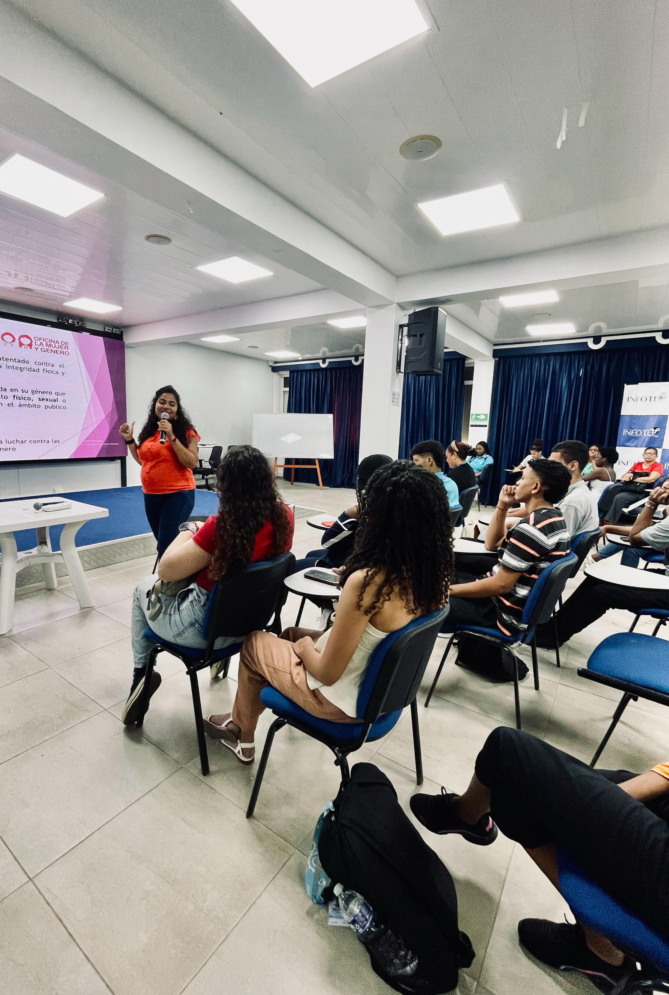

🎓💙 En #InfotepSai reconocemos el compromiso, liderazgo y dedicación de cada hombre que contribuye al crecimiento educativo y al desarrollo de nuestra comunidad. 📚💪

✨ En este día, celebramos su esfuerzo por construir un futuro mejor.

¡Feliz Día del Hombre! 🎉👏

#InfotepSeTransforma

————————————

🎓💙 At #InfotepSai, we recognize the commitment, leadership, and dedication of every man who contributes to educational growth and the development of our community. 📚💪

✨ On this day, we celebrate your efforts to build a better future.

Happy Men's Day! 🎉👏

#InfotepTransform

Link: https://www.facebook.com/share/p/165rNNnW1u/?mibextid=wwXIfr

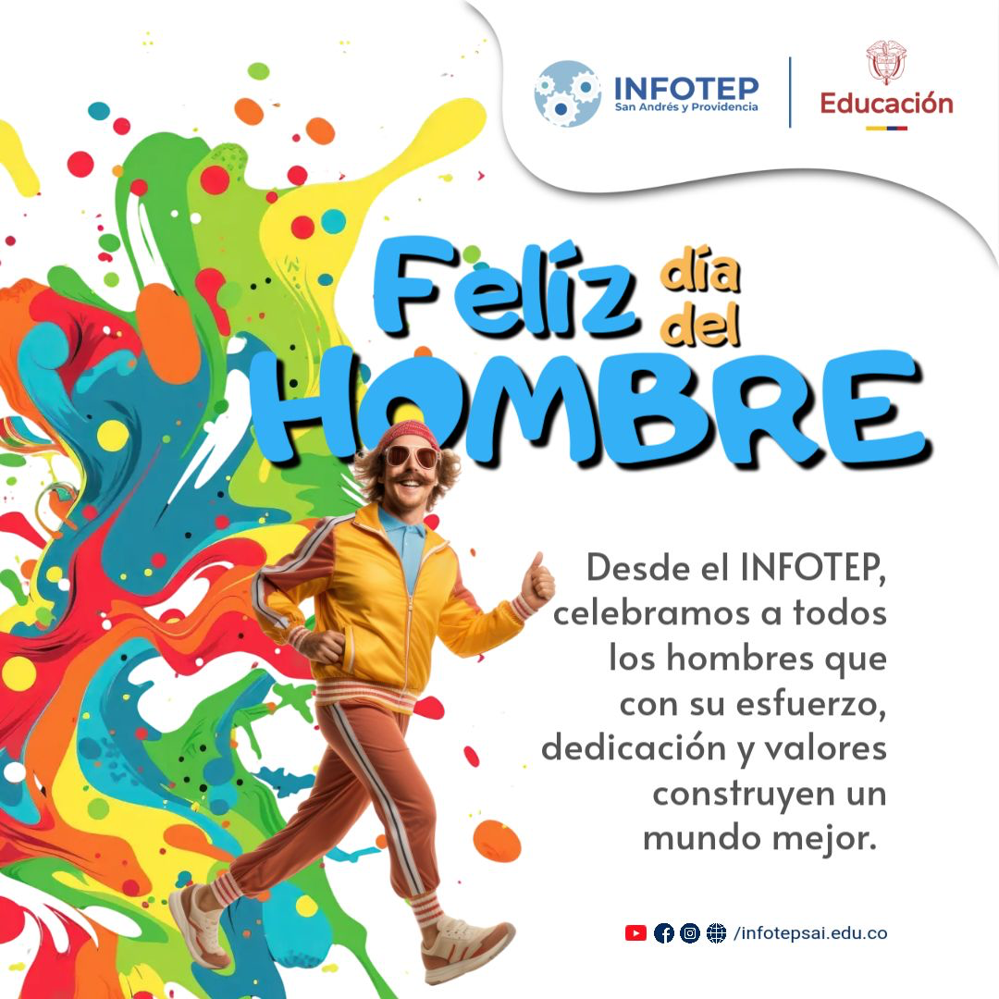

🌍✨ ¡Es hora de tomar una decisión que marque la diferencia! Únete a la campaña Eco no Ego y di NO al plástico de un solo uso.

Cada pequeña acción cuenta: ♻️ Usa bolsas reutilizables
🥤 Di no a las pajillas plásticas
🍽️ Opta por utensilios biodegradables

Tu elección ayuda a proteger nuestra casa común La isla de San Andrés. ¡Es tu momento de elegir un futuro más limpio y sostenible! 💚

#InfotepSeTransforma
#EcoNoEgoCualEstuEleccion
#EligeSostenible
#CuidemosElPlaneta
#ReduceElPlástico

Link: https://www.facebook.com/share/p/1BgZUbb12a/?mibextid=wwXIfr

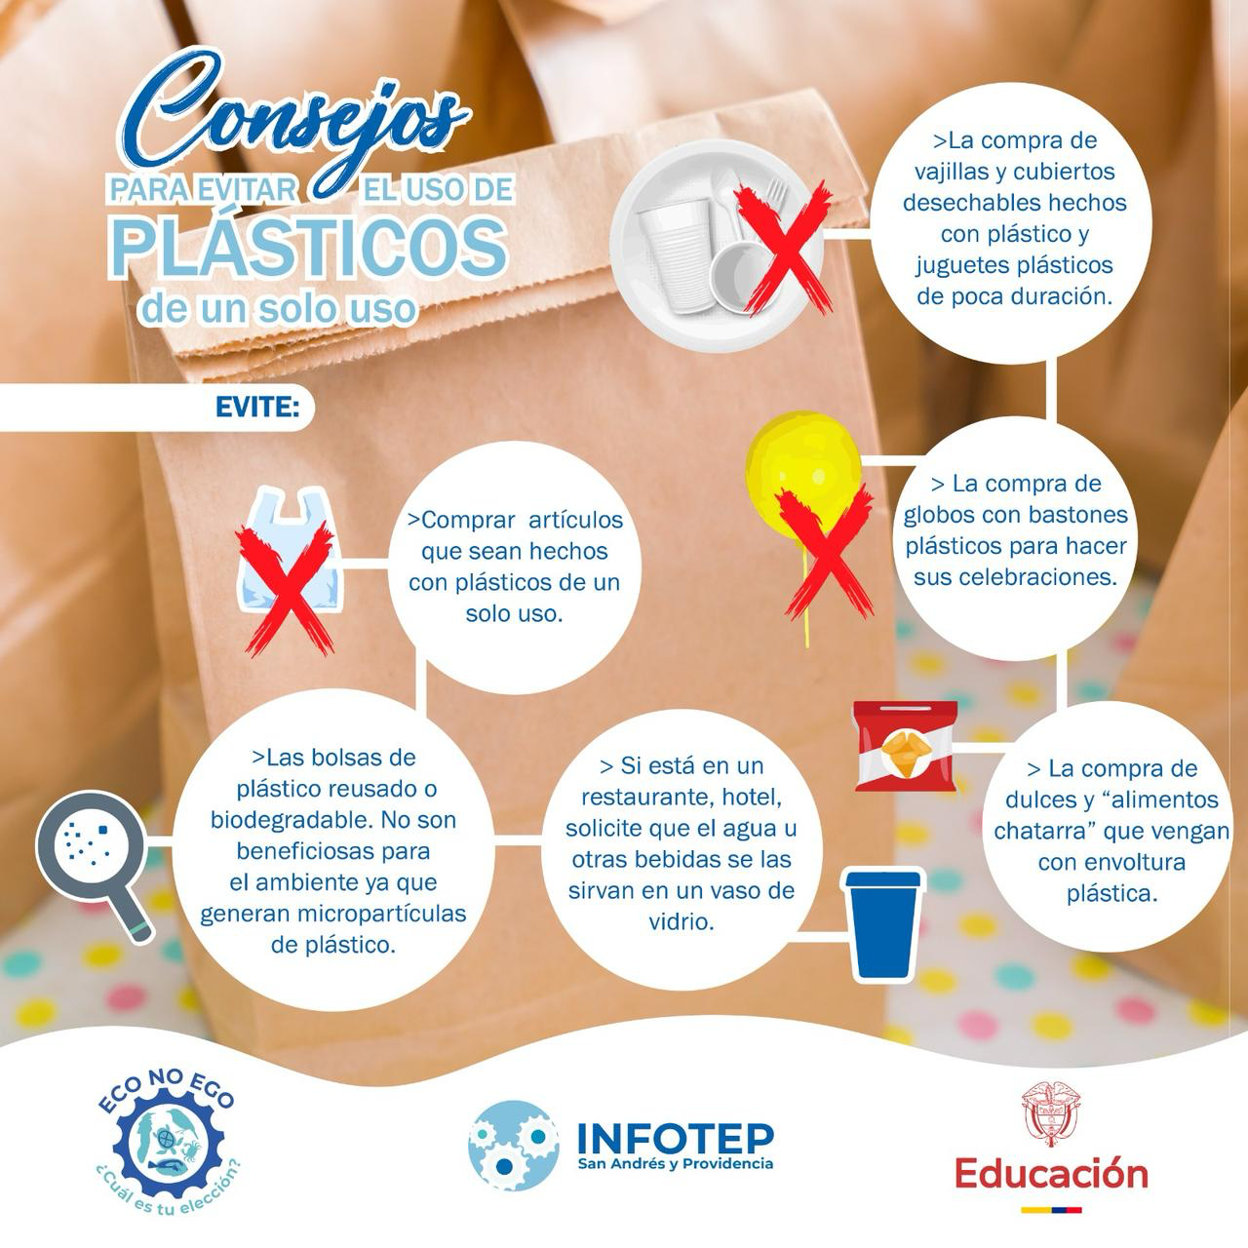

🥹¡Un día no es suficiente para celebrar a estos cracks! Ayer fue el #DíaDelHombre y hoy en Infotep seguimos resaltándolos ✨🥳

Su talento y compromiso hacen siempre la diferencia🙌🏽

Les hicimos algunas preguntas… ¡y aquí están sus respuestas! ¿Qué opinan? Déjennos sus comentarios y felicítenlos ⬇️🔥

Video Link: https://www.facebook.com/share/r/16AucTiCLG/?mibextid=wwXIfr

⚽🎉 ¡Vivimos una jornada de integración llena de pasión y trabajo en equipo! 🏆🔥

Disfrutamos de un emocionante partido de fútbol sala 🥅⚽ con la participación de todos los integrantes del programa de deporte de #InfotepSai. Este encuentro no solo fortaleció los lazos de amistad y compañerismo, sino que también reafirmó nuestro compromiso con el bienestar y la recreación universitaria. 💪🏼🎯

📢 Te invitamos a sumarte al programa de deporte y recreación del área de Bienestar Universitario.

¡Ven y disfruta de espacios de sano esparcimiento, actividad física y diversión! 🏀🏐🎽

#InfotepSeTransforma
#BienestarInfotepSai
#IntegraciónUniversitaria

Link: https://www.facebook.com/share/p/1KEFipg7ux/?mibextid=wwXIfr

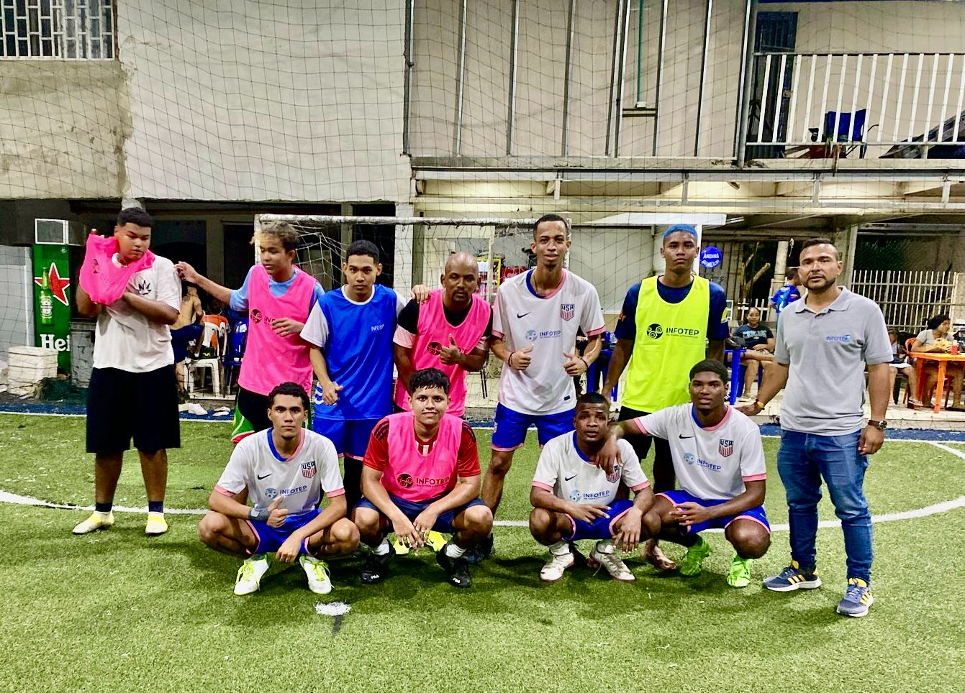

🌊💙 ¡Cuidemos el agua, cuidemos la vida! 💙🌊

Este 21 de marzo, únete a nuestra Jornada de Sensibilización por marco del Día Mundial del Agua 💧🌍 en la Plazoleta del INFOTEP a las 5:00 p.m. ⏰✨

🔹 Reflexionemos sobre la importancia del agua
🔹 Promovamos su uso responsable
🔹 Seamos parte del cambio 💪🌱

🌎💦 ¡Acompáñanos y hagamos la diferencia! 💦🌎

#InfotepSeTransforma #DíaMundialDelAgua
#AguaParaLaVida

Link: https://www.facebook.com/share/18xoBRLDS5/?mibextid=wwXIfr

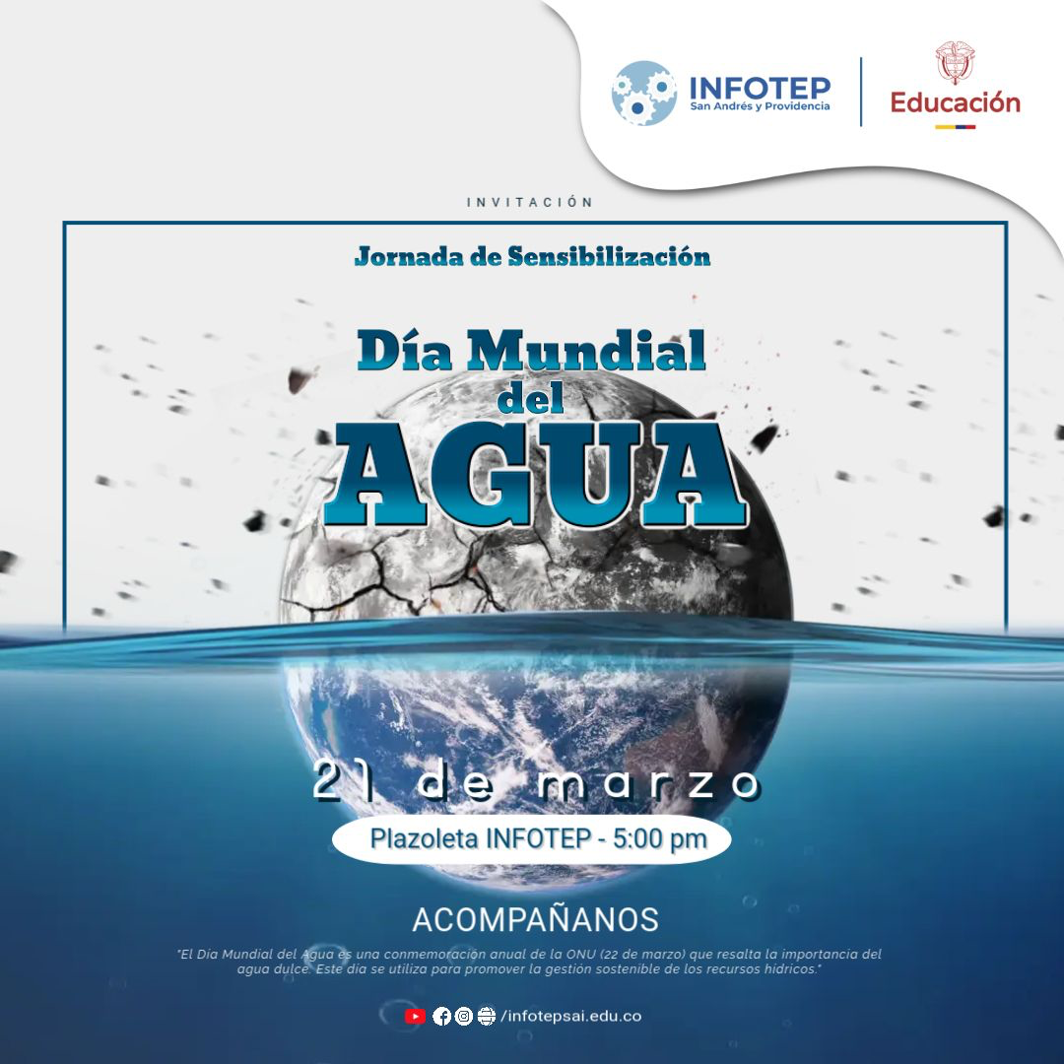

¡Es momento de elegir! 🌱✨ En Eco No Ego te invitamos a reflexionar sobre tus decisiones diarias. Cada acción cuenta, desde el uso de plástico hasta el consumo de energía.

🌍 ¿Optas por lo que beneficia al planeta o a tu conveniencia momentánea? Como comunidad Infotep Es hora de pensar en las generaciones futuras y en el impacto que dejamos en el medio ambiente y nuestra casa común san Andrés

¡Juntos podemos lograr un cambio real! ¿Cuál es tu elección hoy? 💚

#InfotepSeTransforma
#EcoNoEgo

Link: https://www.facebook.com/share/p/1AcBzaQ3gd/?mibextid=wwXIfr

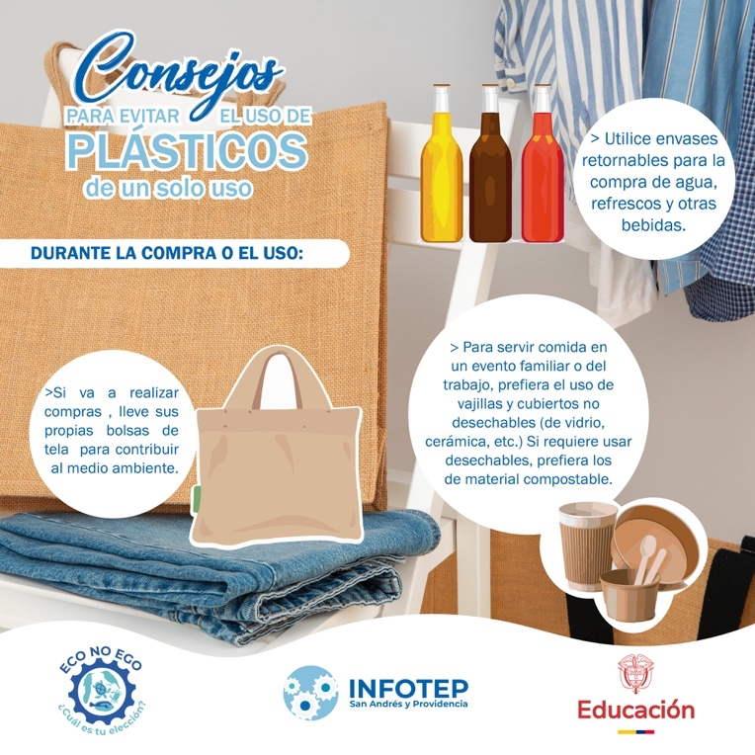

🌎 INFOTEP fortalece su internacionalización en Brasil 🇧🇷✨
#InfotepSai participa en el Campamento de Liderazgo para la Educación Internacional Inclusiva, un evento clave para la cooperación académica en América Latina. 📚🤝
📍 Lugar: Instituto Federal Fluminense (IFF), Campus Cabo Frio, Brasil
📅 Fecha: 24 - 28 de marzo de 2025
Este espacio reúne a instituciones de Argentina, Brasil, Colombia, Costa Rica, Ecuador, Panamá y Perú con el objetivo de compartir buenas prácticas en internacionalización, fortalecer redes académicas y promover el liderazgo inclusivo. 🌍📖
🎉 Firma de un Protocolo de Intenciones 🎉
Como parte de su compromiso con la internacionalización, INFOTEP y el IFF firmaron un Protocolo de Intenciones, estableciendo una alianza estratégica para:
🔹 Desarrollar programas académicos conjuntos 👨‍🏫📚
🔹 Impulsar la movilidad estudiantil y docente ✈️🎓
🔹 Fomentar la cooperación en investigación e innovación 🔬📊
#InfotepSai sigue consolidando su presencia internacional y promoviendo oportunidades de crecimiento para toda su comunidad educativa. 🚀🌟

#InfotepSeTransforma
#LiderazgoInclusivo
#NetworkingAcadémico

Link: https://www.facebook.com/share/16AccnP1QH/?mibextid=wwXIfr

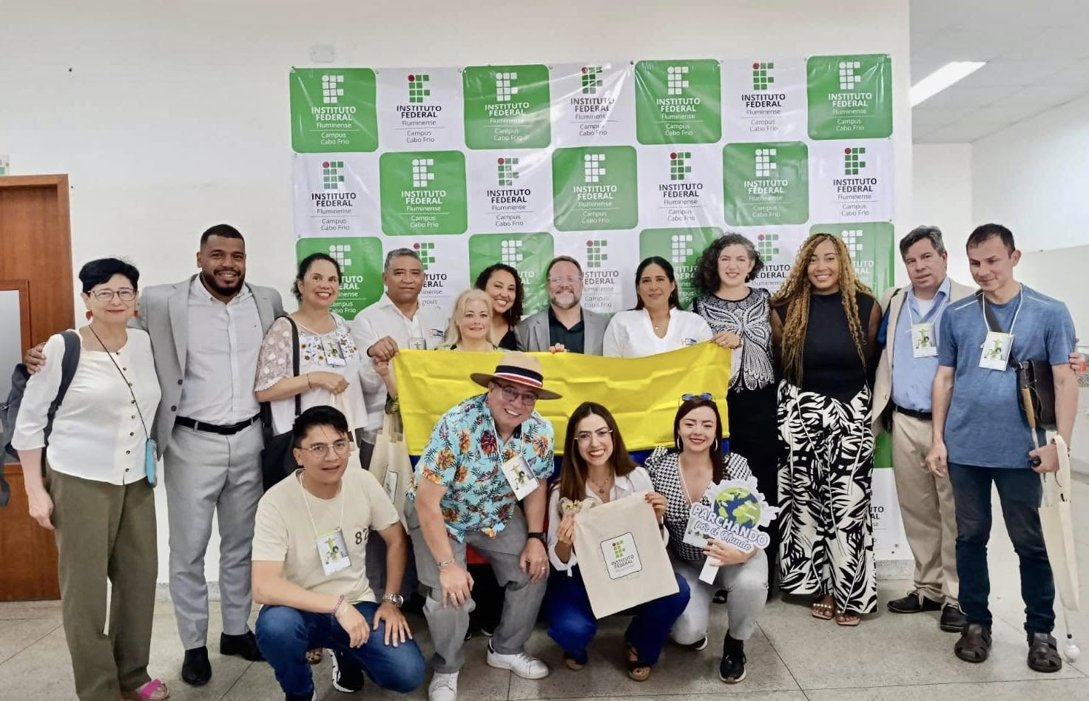

🌊💧 Estudiantes de INFOTEP conmemoraron el Día Mundial del Agua 💧🌊
En una experiencia educativa enriquecedora, nuestros estudiantes visitaron la Planta Desalinizadora de Veolia en San Andrés para conocer de cerca el proceso de producción de agua potable a partir del mar. 🌎✨
Esta actividad no solo reforzó sus conocimientos técnicos, sino que también fomentó la conciencia sobre el uso responsable y la conservación de este recurso esencial. 🌱💙
📢 #InfotepSai sigue comprometido con la educación ambiental y la sostenibilidad, formando profesionales que aporten al cuidado del agua en nuestra isla.

#InfotepSeTransforma
#DíaMundialDelAgua
#CuidadoDelAgua

Link: https://www.facebook.com/share/p/1GgeiGppWN/?mibextid=wwXIfr

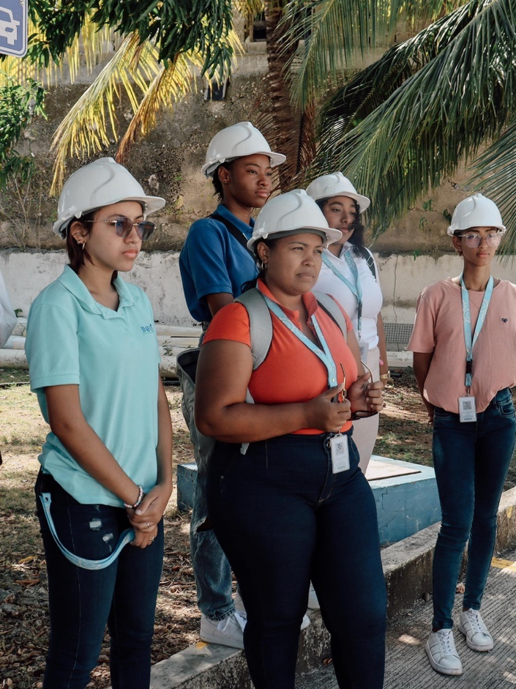

🫁🔬 INFOTEP conmemoró el Día Mundial de la Tuberculosis 🏥✨

En una jornada de sensibilización y aprendizaje, estudiantes, docentes y administrativos se unieron para conocer más sobre esta enfermedad que sigue siendo un reto en nuestro departamento. 📚👩‍⚕️👨‍⚕️

La tuberculosis es causada por una bacteria que se transmite por el aire 🌬️ y puede afectar principalmente los pulmones. Sin embargo, ¡la prevención es clave! 💡✅ Algunas acciones que nos ayudan a protegernos y cuidar a los demás son:

🔹 Mantener espacios ventilados 🏠💨
🔹 Cubrirse la boca al toser o estornudar 🤧💛
🔹 Acudir al médico ante síntomas como tos persistente, fiebre o sudoración nocturna 🏥📋
🔹 Completar los tratamientos de manera responsable 💊✅

Desde #InfotepSai seguimos comprometidos con la educación y la salud de nuestra comunidad. ¡Juntos prevenimos y creamos conciencia! 💙🙌

#InfotepSeTransforma
#DíaMundialDeLaTuberculosis
#SaludYPrevención

Link: https://www.facebook.com/share/p/1AGvXYF1cH/?mibextid=wwXIfr

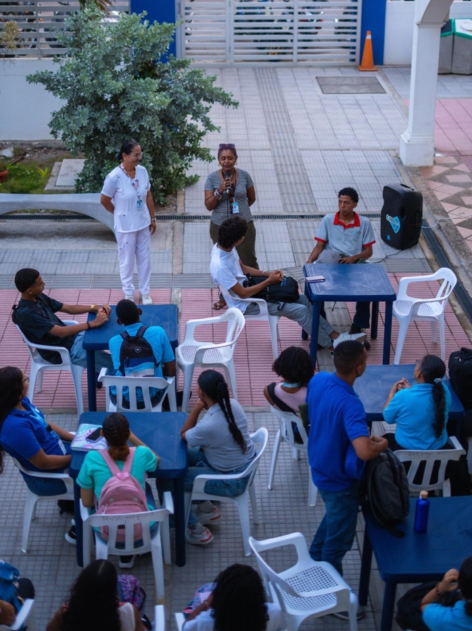

📢✨ ¡INSCRIPCIONES ABIERTAS! ✨📢
🚀 #InfotepSai y la Unión Latinoamericana de Extensión Universitaria #ULEU te invitan al Diplomado Internacional en Gestión y Fortalecimiento de la Extensión Universitaria 🎓🌍
💡 Este programa está diseñado para formar líderes en extensión universitaria, brindando herramientas estratégicas para impulsar proyectos de alto impacto social.
📚 ¿Qué aprenderás?
✅ Relación universidad-sociedad en Latinoamérica 🌎
✅ Retos y proyección de la extensión universitaria 🎯
✅ Planificación participativa y mapeo de actores 🗺️
✅ Metodologías críticas para el trabajo en territorio 🤝
📅 Primer módulo: 7 al 11 de abril de 2025
📍 Lugar: INFOTEP, San Andrés
🕑 Horario: 2:00 p.m. - 6:00 p.m.
📜 Certificación: INFOTEP & ULEU
👥 Dirigido a: Directivos de IES, docentes, coordinadores de prácticas, gestores académicos y más.
💰 Valor: $574.600
📲 Inscríbete ahora! Escanea el código QR en la imagen y únete a esta gran oportunidad de aprendizaje.
¡Transforma la educación con INFOTEP! 🔥🎓

#InfotepSeTransforma

Link: https://www.facebook.com/share/p/16KC9K4ikA/?mibextid=wwXIfr

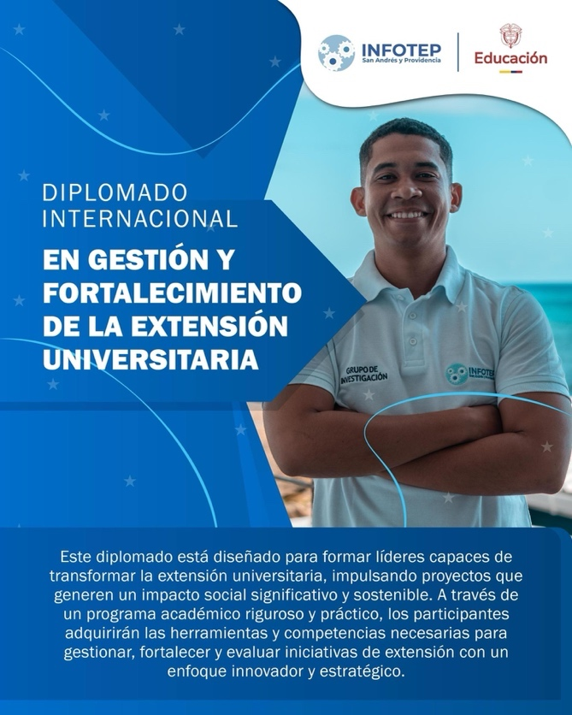

Hoy te presentamos la historia de nuestra #egresada destacada que se ha dedicado a trabajar en pro de nuestra comunidad ✨

Así como ella, forjó su destino con disciplina y entusiasmo, tú también puedes lograrlo. Ella creó una fundación para niñ@s de bajos recursos, además de su emprendimiento de moda y ¿tú? ¿Qué aspiras? ¿Cuáles son tus proyectos? 🤩🙌🏽🌴

Déjanos saberlo en los comentarios. Te leemos 👇🏽👇🏽

#InfotepSeTransforma

Video Link: https://www.instagram.com/reel/DHo7rMhu2nK/?igsh=MTluNTl6NWxoYTFwdQ==

🌎📚 INFOTEP lleva su modelo educativo a Brasil 🇧🇷✨

#InfotepSai continúa su camino hacia la internacionalización, participando en el Campamento de Liderazgo para la Educación Internacional Inclusiva 🌍🎓, un evento clave para la cooperación académica en América Latina.

En este espacio, presentamos nuestro Programa de Inmersión en Inglés, una iniciativa que no solo fortalece las competencias lingüísticas, sino que también promueve la identidad cultural y el turismo académico en San Andrés y Providencia, presentación a cargo de nuestro rector Charles Gallardo Humphries, y la docente del area de lenguas, Leonela Padilla Howard.🏝️📖

✨ ¿En qué consiste esta inmersión?
📚 Clases intensivas de inglés, alineadas con las 4 habilidades lingüísticas.
🌿 Recorridos ecológicos para reconocer el entorno geográfico y ambiental de la isla.
💃 Talleres de danza y gastronomía raizal, conectando el aprendizaje con la cultura local.
🤝 Convivencia con la comunidad nativa, fortaleciendo el sentido de pertenencia y la interculturalidad.
🎥 Evaluaciones innovadoras a través de videos donde los estudiantes reflejan sus experiencias.

💡 Resultados destacados:
✅ El 100 % de los participantes mejoró su nivel de inglés 📈🗣️
✅ Mayor apropiación de la historia y cultura raizal 📜🎶
✅ Impacto en la economía local a través del turismo educativo 🏨👥

Nuestro compromiso con la educación de calidad y la formación integral sigue traspasando fronteras. 🌍🚀

¡Seguimos transformando vidas a través del conocimiento!

#InfotepSeTransforma
#EducaciónInclusiva
#InnovaciónAcadémica

Link: https://www.facebook.com/share/1DdbNLNrnE/?mibextid=wwXIfr

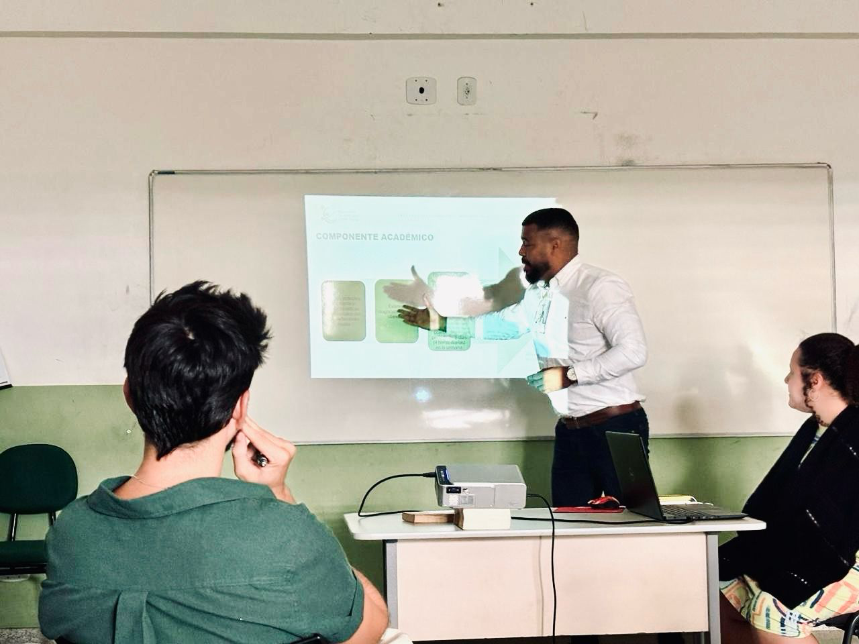

🔖¡Descubre el boletín de investigación y transformación en #INFOTEP! 🔬📚

📢 Te invitamos a explorar "InvestigAcción", nuestro boletín informativo de investigación e innovación. En esta edición, destacamos el papel de mujeres que investigan y transforman 🚀💡.

📲 Encuéntralo en nuestra página web en Investigación > Publicaciones o escanea el código QR en la imagen.

🔗 ¡Sumérgete en el conocimiento y sé parte del cambio! 💙✨

#InfotepSeTransforma
#InvestigAcción
#InnovaciónYEducación

Link: https://www.facebook.com/share/p/19Uh1ooY7d/?mibextid=wwXIfr

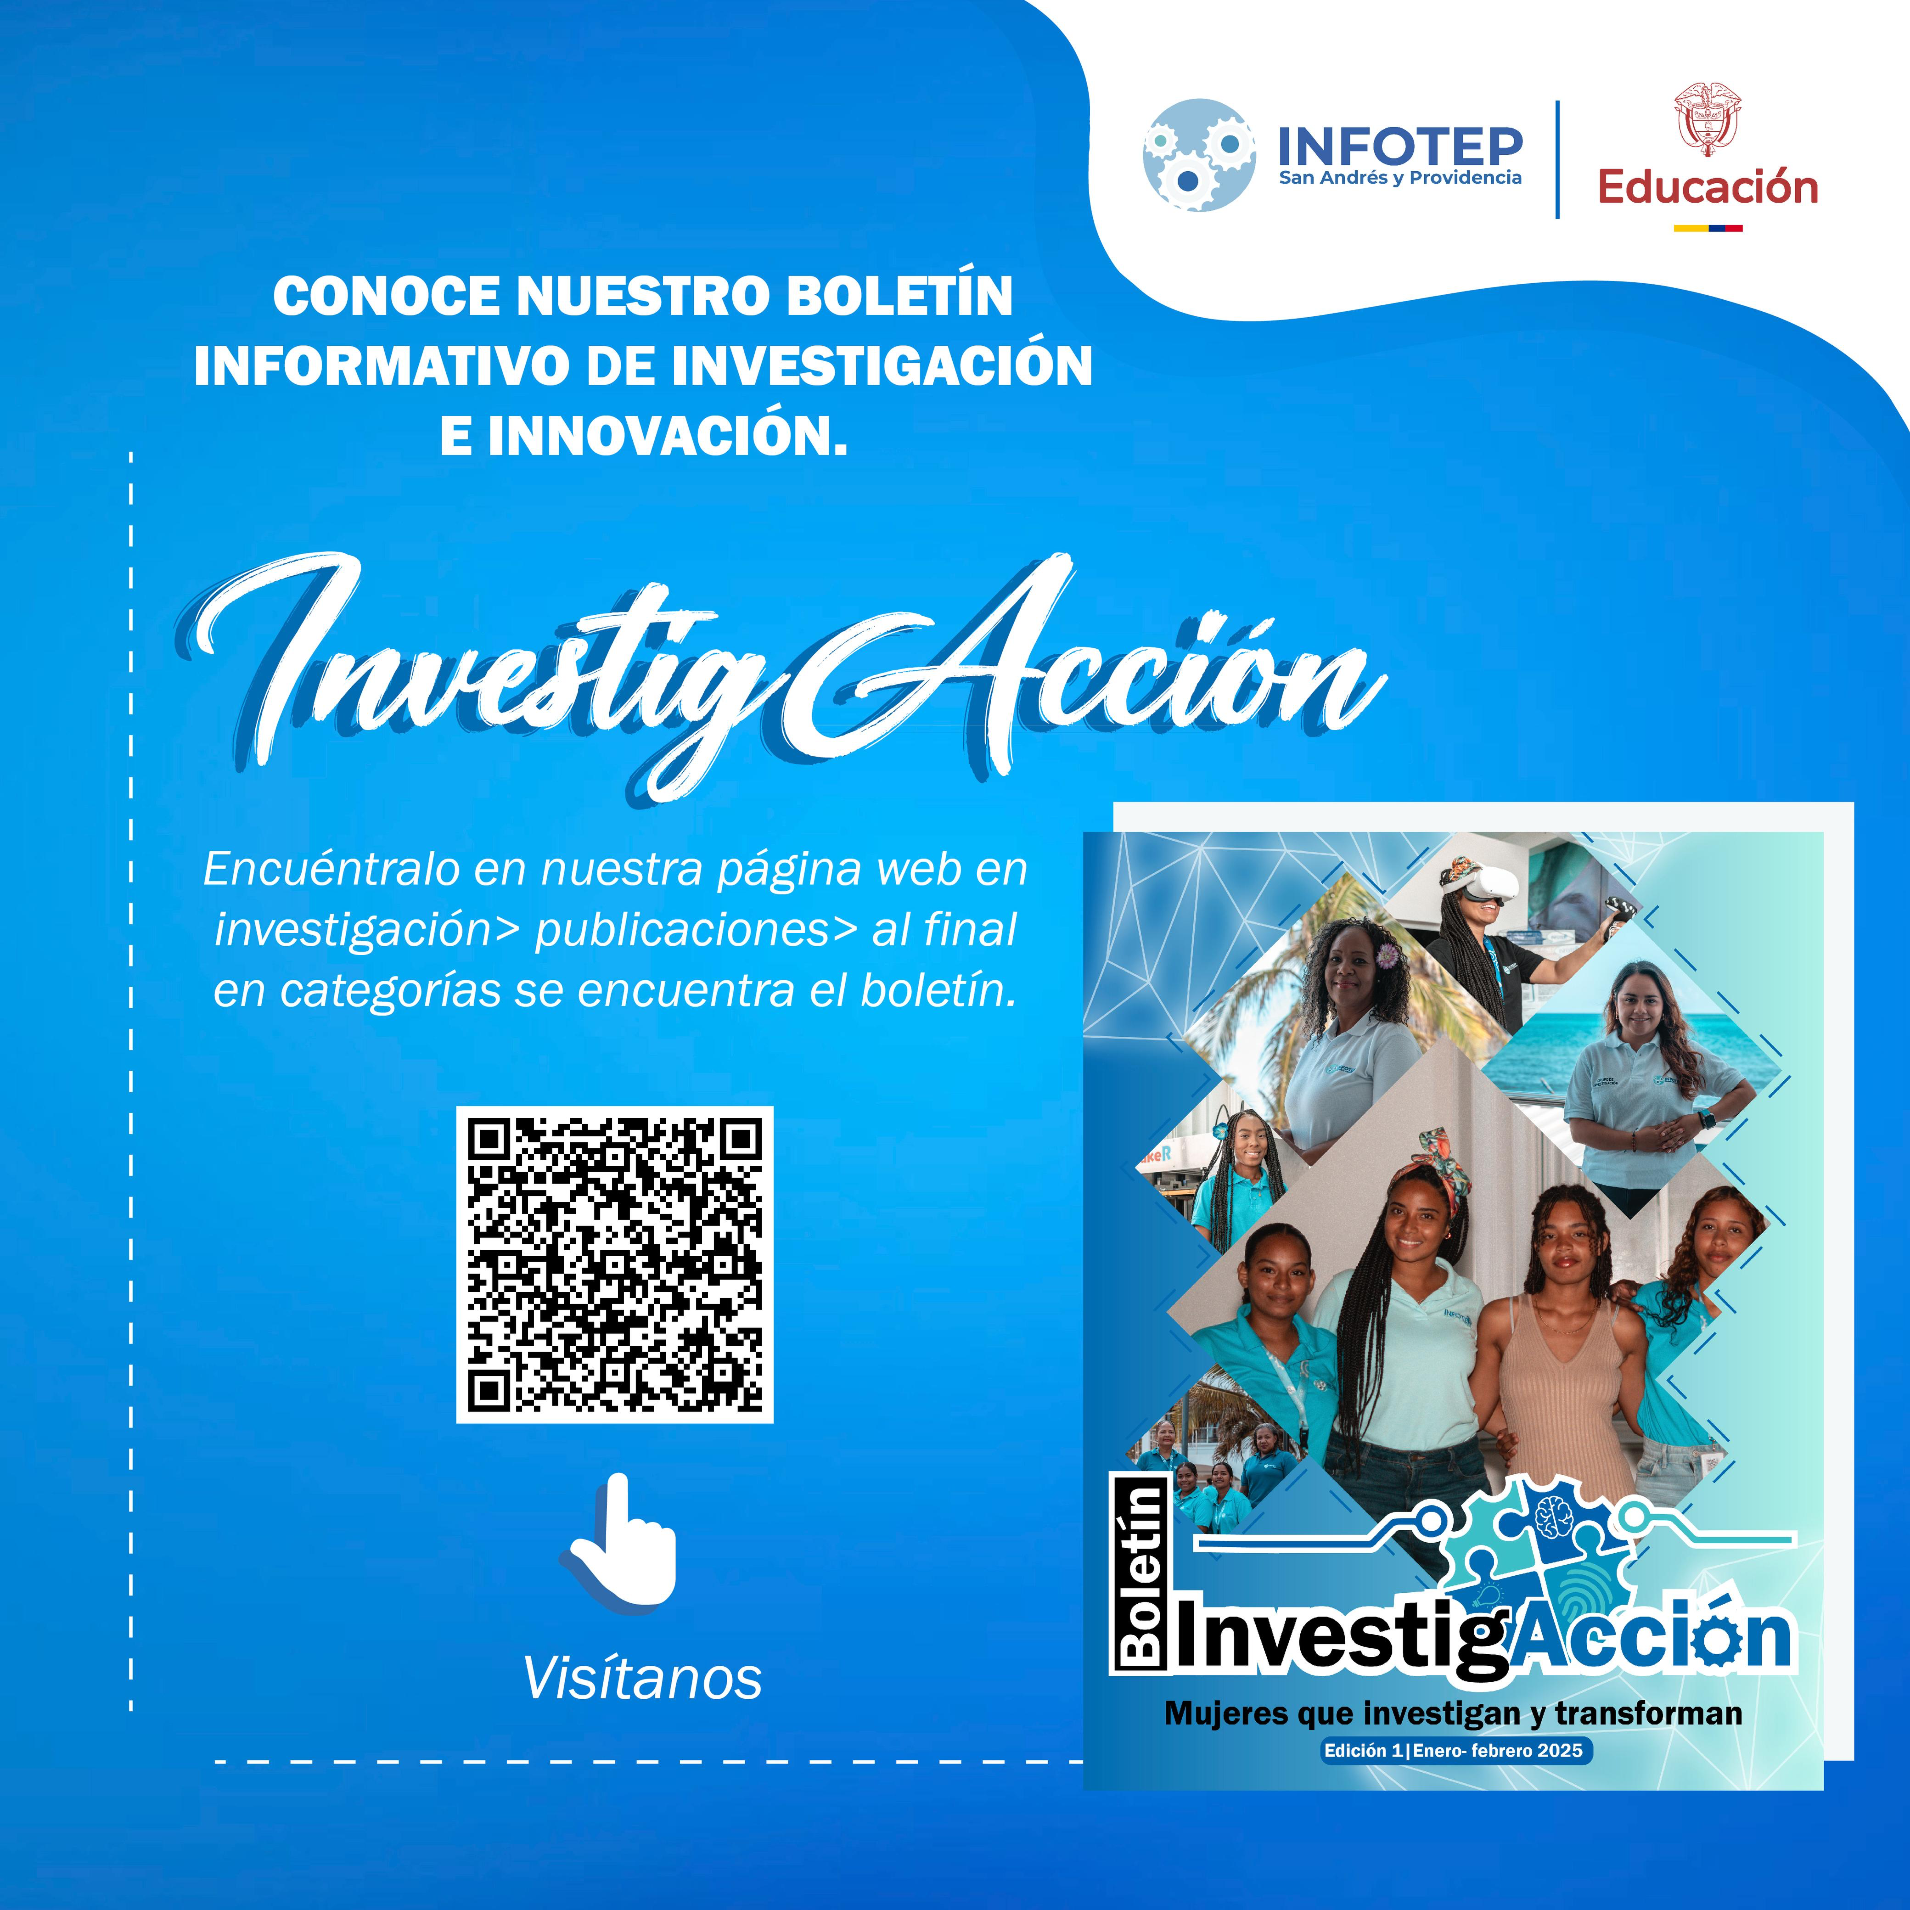

📢✨ ¡Atención, comunidad académica y emprendedores! ✨📢

🔍 ¿Sabías que clasificar correctamente tu empresa y cumplir con los requisitos legales es clave para su crecimiento y estabilidad?

📚 #InfotepSai te invita al Taller Académico: "Clasificación de las empresas en Colombia y los requisitos necesarios para la inscripción en la Cámara de Comercio" 🏢✅. Un espacio donde aprenderás sobre los diferentes tipos de empresas y los pasos esenciales para formalizar tu negocio.

📅 Fecha: 2 de abril de 2025
⏰ Hora: 7:00 p.m. - 9:00 p.m.
📍 Lugar: Auditorio INFOTEP

💡 ¡No te pierdas esta oportunidad de fortalecer tus conocimientos y asegurar el futuro de tu emprendimiento! 🚀✨

#InfotepSeTransforma
#FormaciónEmpresarial
#AprenderParaCrecer

Link: https://www.facebook.com/share/1EuaqXnGRy/?mibextid=wwXIfr

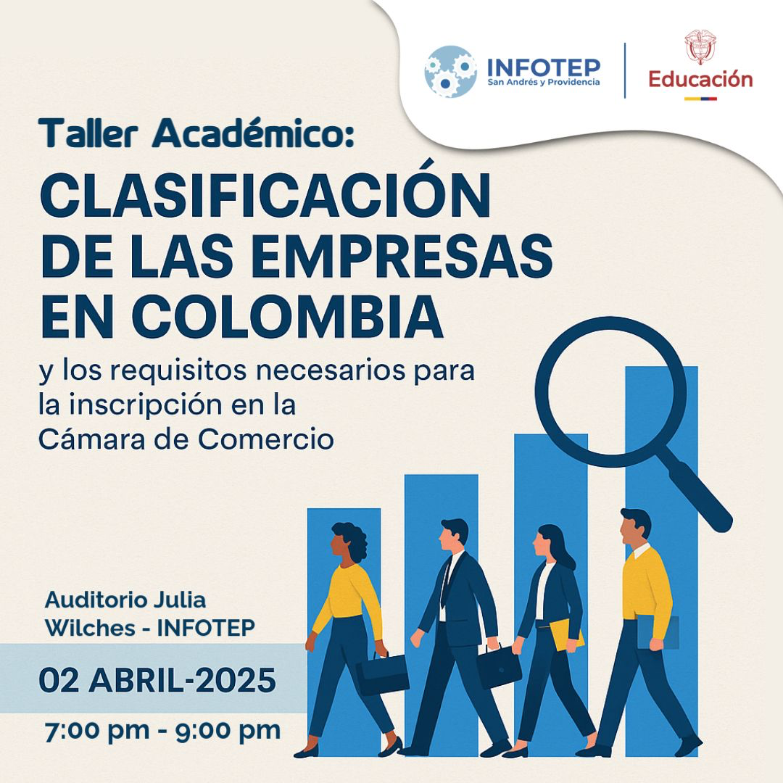

✨🕊️ CONDOLENCIAS 🕊️✨

El Rector Charles Gallardo Humphries y todo el equipo administrativo, misional, docente y contratista del INFOTEP expresan su más sentido pésame a nuestra compañera y ex coordinadora de Planeación, Nerieth May Caraballo, por el fallecimiento de su padre, Hidalgo May García.

🙏 Enviamos un mensaje de fortaleza y acompañamiento a sus familiares y seres queridos en este difícil momento. Que encuentren paz y consuelo en sus recuerdos y en el cariño de quienes los rodean.

📿 Nos unimos en solidaridad y oraciones.

#InfotepSeTransforma
#FuerzaYEsperanza

Link: https://www.facebook.com/share/p/1DNWFXcAcB/?mibextid=wwXIfr

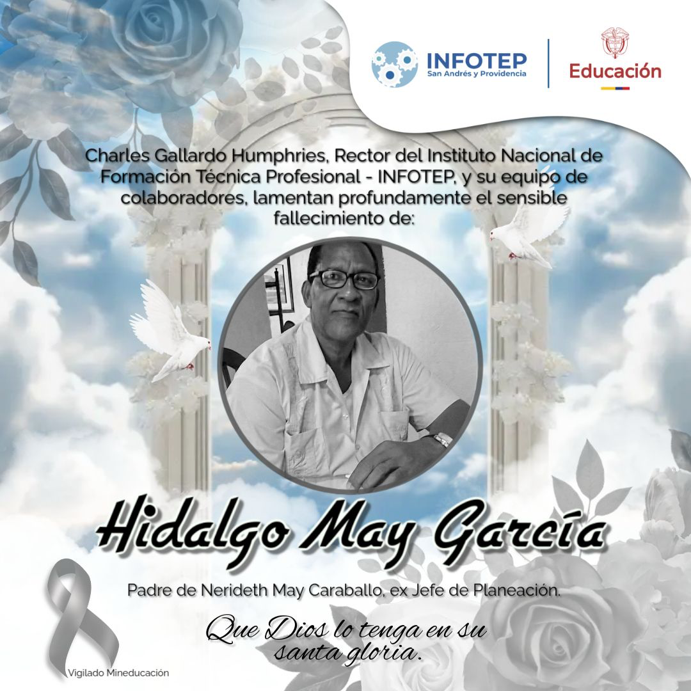

🤖🙌🏽NOS UNIMOS A LA TENDENCIA⌨️🤖
La realidad virtual no es solo un juego, ¡es el presente de la educación y la innovación! 🚀💡 En #InfotepSai estamos llevando la tecnología al siguiente nivel para que nuestros estudiantes vivan experiencias de aprendizaje únicas
🔹 ¿Te imaginas aprender en un mundo sin límites? 🌍🔗
La revolución digital comienza aquí🔥
¿Cuál fue tu favorita?👇🏽👇🏽

#InfotepSeTransforma
#RealidadVirtual
#InnovaciónEducativa
#FuturoDigital

Link: https://www.facebook.com/share/1EehqpQGcX/?mibextid=wwXIfr



